Цель этой статьи – рассказать, где обнаружить вредителя, как распознать его и какими методами с ним бороться. В статье приведены препараты для уничтожения мраморного клопа рекомендуемые к применению российскими государственными фитосанитарными органами, а так же народные способы борьбы с нашествием мраморного клопа в домах и хозяйственных помещениях.

Внимание! Коричнево-мраморный клоп.
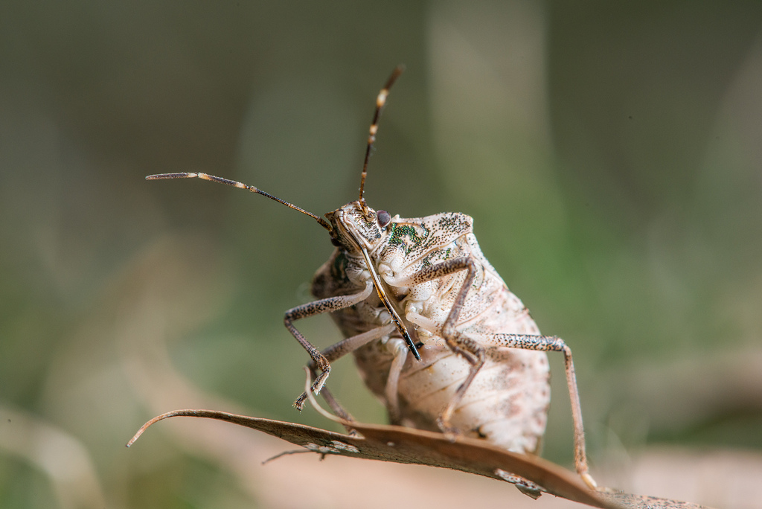
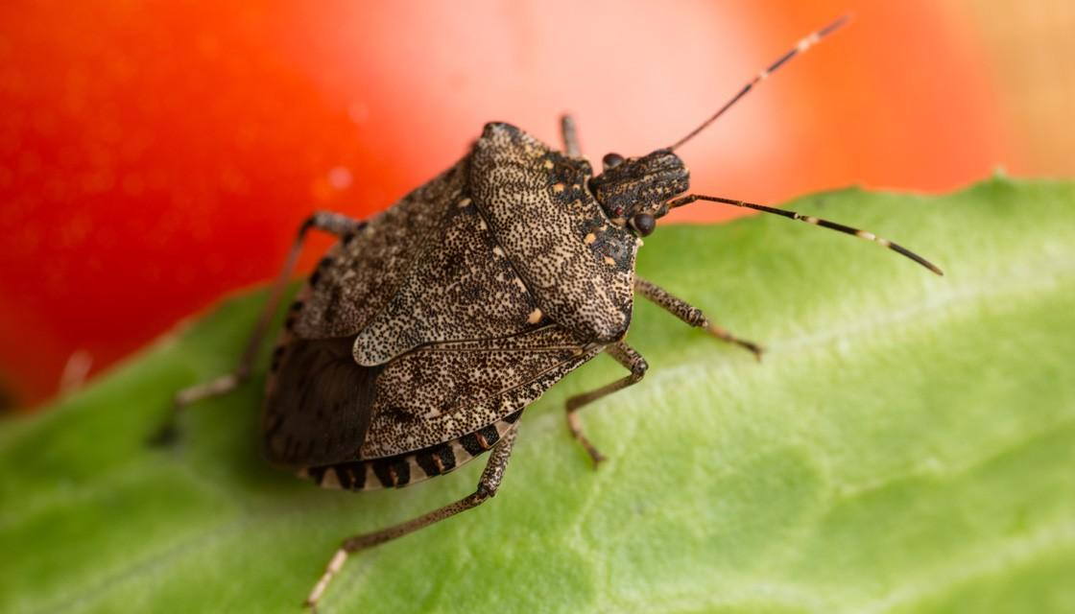
В последние годы у работников сельскохозяйственного сектора появилась новая головная боль – коричнево-мраморный клоп (Halyomorpha halys). Этот представитель семейства клопов-щитников был обнаружен на территории России в 2014 году, а уже к 2018-му возглавил рейтинг вредителей, угрожающих растениеводческой отрасли. Коричнево-мраморный клоп, или, как его называют, клоп-вонючка, попал в Краснодарский край через границу с Абхазией в районе Сочи вместе с завозимыми из этой республики фруктами. Распространившись по Кубани, вредитель постепенно проникает в другие регионы Южного Федерального округа страны. За прошедшие два года мраморный лесной клоп успел изрядно испортить урожай экономически значимых садовых культур в Грузии и Абхазии. В экономике этих государств растениеводство имеет стратегическое значение, и ущерб был нанесен ощутимый – потеряно от 30 до 70 процентов урожая фундука, хурмы, цитрусовых, яблок, винограда, персиков.
Теперь коричнево-мраморный садовый клоп представляет угрозу для сельского хозяйства Краснодарского края и соседних регионов РФ: Ростовской и Волгоградской областей, Ставропольского края и северокавказских республик. Россельхознадзор проводит информационную работу среди фермеров и владельцев личных подсобных хозяйств об опасности и методах борьбы с вредителем. О том, как выглядит серый или коричнево-мраморный клоп, читайте дальше краткое описание.
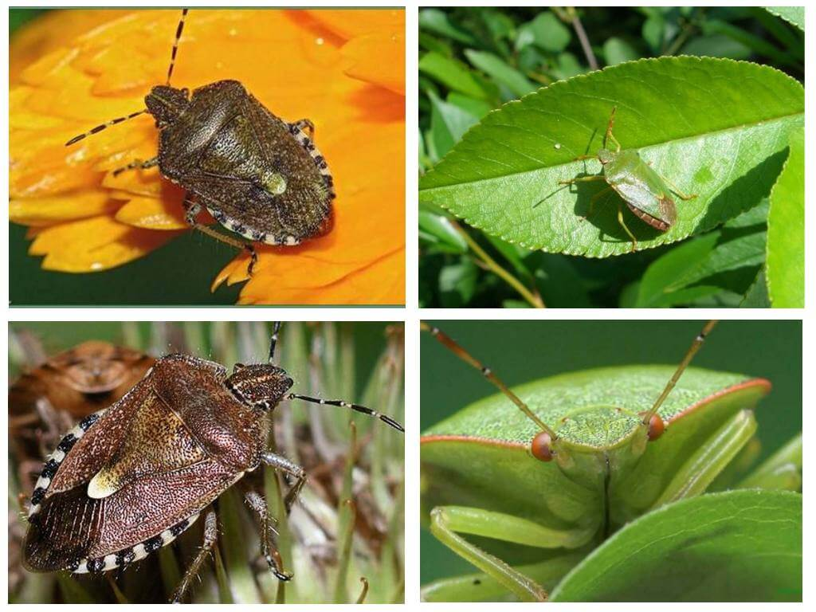
Как и другие представители семейства щитников, например, клоп лесной зеленый, коричневый мраморный клоп имеет уплощенное тело в форме щита порядка полутора сантиметров в длину и 8-10 мм в ширину. Подобно остальным щитникам мраморные клопы в качестве защитной реакции на угрозу испускают резкий отталкивающий запах, за что их и называют вонючими.
На последних двух сегментах антенн коричнево-мраморного клопа наблюдается чередование темных и белых полос, которое выглядит как одиночные белые подвязки, как у имаго, так и у нимф. Это, пожалуй, главная отличительная черта этого вида, хотя его часто путают с такими щитниками, как Brochymena, Euschitus servus и другими.
Еще коричнево-мраморный клоп выделяется своим пристрастием к сельскохозяйственным культурам и удивительной многоядностью. Если культурные растения недоступны, мраморный клоп без проблем питается дикой растительностью и сорняками.

Как выглядит яйцекладка коричнево-мраморного клопа
Коричнево-мраморный клоп откладывает белые или бледно-зеленые бочкообразные яйца кластерами на обратной стороне листьев. Кластеры содержат по 25-30 яиц размером порядка 1 мм в диаметре и становятся заметными, когда появляются нимфы, так как нимфы в течение еще нескольких дней остаются на поверхности яичной массы.
Самки начинают откладывать яйца с середины или конца мая и, в зависимости от климатических условий, за год выводят одно, два или три поколения потомства.

Как выглядят нимфы коричнево-мраморного клопа
Как и у остальных клопов-щитников, у нимф коричнево-мраморного клопа нет полностью развитых крыльев. По внешнему виду нимфы напоминают клещей, размеры варьируются от 2,4 мм на первой возрастной стадии до 12 мм на последней пятой стадии.
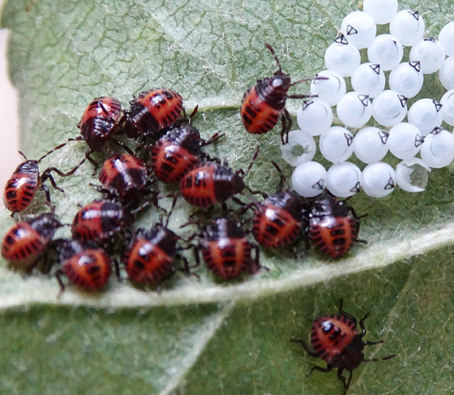
По мере развития нимфы линяют, сбрасывая наружную оболочку, называемую экзоскелетом. До того, как превратиться в зрелых насекомых, нимфы проходят пять личиночных стадий. Нимфы первого возраста окрашены в оранжевый или красный цвета и сгруппированы вокруг яичной массы зачастую до тех пор, пока не перейдут во вторую возрастную стадию. Нимфы второго возраста начинают развиваться почти черными, и, переходя в следующие третью, четвертую и пятую стадии, внешне все больше напоминают взрослых коричнево-мраморных клопов.

Как выглядят имаго мраморного клопа
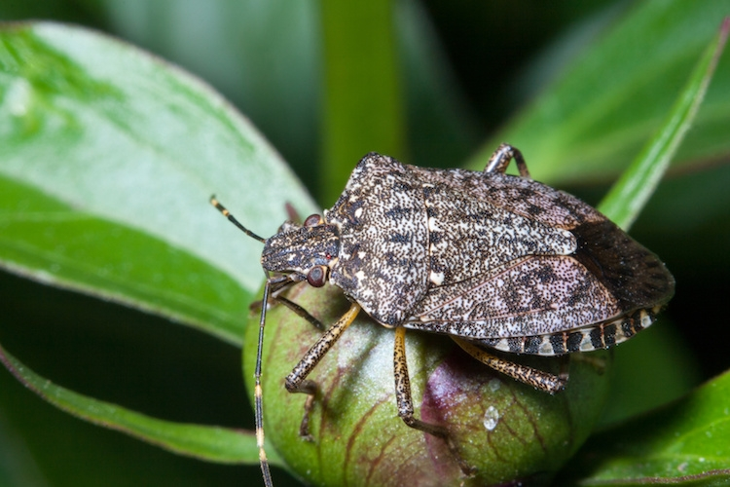
Имаго достигают 17 мм в длину. Коричневый окрас спинки в сочетании с пестрыми голубоватыми или медными крапинами создает эффект мраморного цвета, что и определило название для этого вида. Характерные белые полоски помимо антенн обрамляют также лапки коричнево-мраморного клопа.
Край переднеспинки гладкий по сравнению с колючим зубчатым краем переднеспинки клопа Brochymena. Открытый контур абдомена украшен коричнево-белым орнаментом, со стороны брюшка окрас бледный.

Чем питается и как размножается мраморный клоп
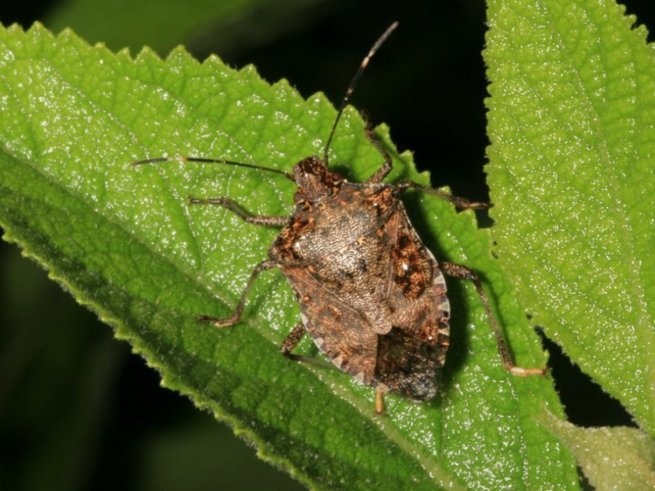
Считается, что насекомое Halyomorpha halys из семейства щитников, известное как коричнево-мраморный клоп, или клоп-вонючка, начало распространяться по миру из юго-восточных районов Азии: Китая, Японии и Кореи. В середине 1990-х годов мраморный клоп был случайно завезен в Северную Америку и со временем пополнил список местных сезонных сельскохозяйственных вредителей. Из-за этого мраморного клопа иногда называют американским. В 2000-х коричнево-мраморный клоп попал в Европу и вот в 2017-м уже был включен в Единый перечень карантинных объектов ЕвразЭС.

Чем питается мраморный клоп
Коричнево-мраморный клоп застолбил за собой статус злостного сельскохозяйственного вредителя. Эти растительноядные насекомые на всех стадиях развития наносят ущерб растениеводам. Даже только появившийся крошечный оранжево-красный мраморный клоп (личинка первого возраста) уже представляет угрозу.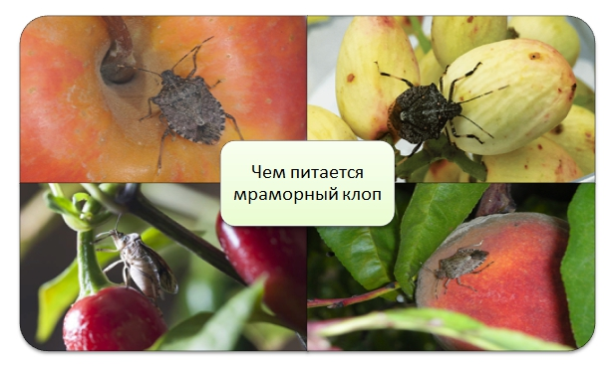
У мраморного клопа, как и у всех клопов, колюще-сосущий ротовой аппарат. Своим хоботком насекомое делает прокол и высасывает сок из стеблей, листьев, соцветий, бутонов, стручков, плодов, ягод и овощей. Если бы в животном мире устроили чемпионат по многоядности, то его наверняка выиграл бы мраморный клоп. Пища его, хотя и строго вегетарианская, но все же весьма разнообразная. Мраморные клопы с удовольствием питаются десятками видов растений, нанося ущерб широкому спектру сельскохозяйственных культур.
В рацион мраморного клопа входят орехи, плодовые, овощные, зерновые и ягодные культуры. В меню вонючего вредителя яблоко и груша, персик и абрикос, цитрусовые и инжир, фасоль и горох. В этот список также входят виноград, малина и голубика, помидоры и огурцы, фундук и фисташка, сладкий перец, паслен черный и подсолнечник. И это далеко не полный перечень.
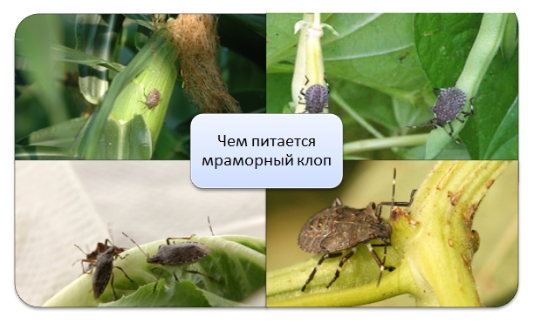
Мраморному клопу в пищу годятся не только плоды, но и молодые побеги, бутоны, листья, стебли. В отсутствии культурных растений это насекомое обходится дикой и сорной растительностью, так что голодная смерть этому виду клопов точно не грозит.

Как размножается мраморный клоп
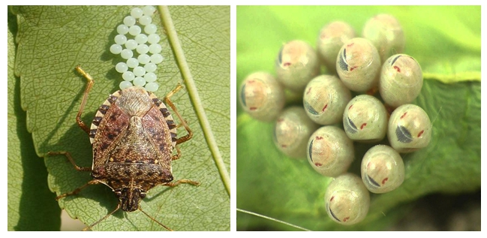
По окончании зимовки с ростом температуры воздуха и удлинением светового дня взрослые мраморные клопы выходят из диапаузы. Первые две недели насекомые активно питаются, после чего наступает период спаривания. В процессе ухаживания самец выделяет феромоны и подает вибрационные сигналы для общения с самкой, которая отвечает своими вибрационными сигналами. Такой вид брачного поведения характерен для щитников – насекомые используют эти сигналы, чтобы находить и распознавать друг друга.
После спаривания самки начинают откладывать яйца кластерами по 25-30 штук, прикрепляя их к обратной стороне листьев. Мраморные клопы откладывают яйца в течение теплого сезона с периодичностью примерно в одну неделю, в зависимости от климатических условий. За жизнь одна самка успевает принести 300-500 яиц. Яйца по форме напоминают бочонки 1,6 на 1,3 мм, изначально бледно-зеленые, затем желтоватые, ближе к вылуплению через оболочку яйца проявляется пара красных глаз будущей нимфы. Мельчайшие шипы, формирующие линию ореола вокруг вершины яйца, встречаются также и у других видов.
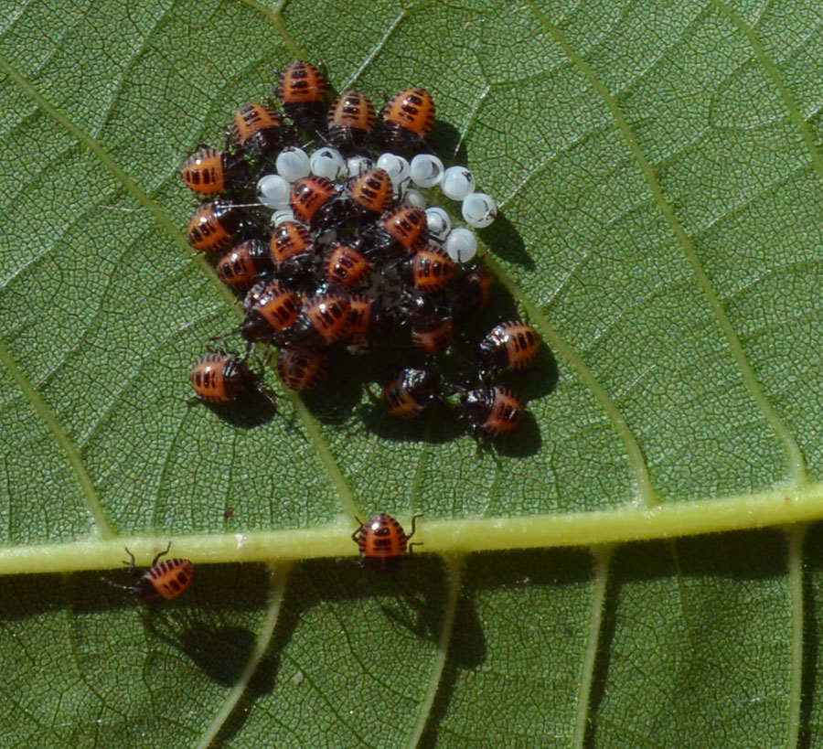
Спустя 4-5 дней после отложения яиц появляются нимфы первого возраста – размером 2,4 мм, красно-оранжевого окраса, маркированные темными отметинами, голова и ноги черные, группируются вокруг кладки яиц. На этой стадии нимф мраморного клопа не отличить от сородичей близких родственных видов.
Нимфы коричнево-мраморного клопа проходят через пять стадий развития, каждая из которых длится примерно одну неделю. Лабораторные исследования показывают, что клопы готовы к размножению через две недели после последней линьки. После первой линьки нимфа становится преимущественно черной с красно-желтым абдоменом, появляются едва заметные одиночные полосы на каждой антенне. На стадиях с третьей по пятую нимфы постепенно увеличиваются в размерах и приобретают внешнее сходство со взрослыми клопами.
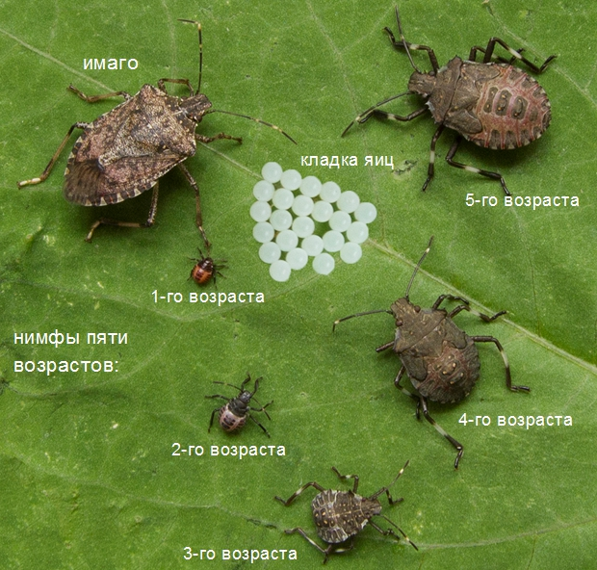
При отсутствии естественных врагов и в условиях теплого климата мраморный клоп производит до трех, а по некоторым сообщениям, даже до шести поколений за сезон. Пока температура воздуха держится на уровне +18+25 градусов Цельсия, мраморный клоп спокойно плодится и развивается, сменяя один вид кормовых культур на другой. А с наступлением холодов имаго скапливаются на зимовку в сухих и относительно теплых укрытиях: в жилых и нежилых помещениях, сараях, под обшивкой стен и так далее.

Летают ли мраморные клопы
Нимфы мраморного клопа не летают, так как крылья начинают развиваться только на пятой возрастной стадии. А вот взрослые насекомые прекрасно летают, развивая скорость до 3 м/с, и таким способом расселяются на приличные расстояния. Но еще дальше коричнево-мраморные клопы перемещаются благодаря транспортным грузоперевозкам с попутными грузами, например, фруктами, овощами, орехами и так далее.

Почему мраморного клопа называют вонючим
Не только мраморный клоп, но и остальные щитники носят такое нелестное прозвище. А причина кроется в альдегидах транс-2-деценал и транс-2-октенал, входящих в состав выделяемой этими насекомыми защитной смеси газов. В ответ на внешние угрозы щитники, в том числе и мраморный клоп, испускают стойкий неприятный запах, которым и обусловлено название «клоп-вонючка».

Кто ест мраморного клопа
Список естественных врагов коричнево-мраморного клопа включает ряд видов насекомых, пауков и даже некоторых птиц и млекопитающих. Так птицы в какой-то мере поедают имаго и личинок клопов, а мелкие млекопитающие, например крысы, едят их яйца. Однако среди насекомых и пауков найдется более значимая группа естественных врагов мраморного клопа. Природные враги мраморного клопа из числа членистоногих делятся на две категории: паразиты и хищники.
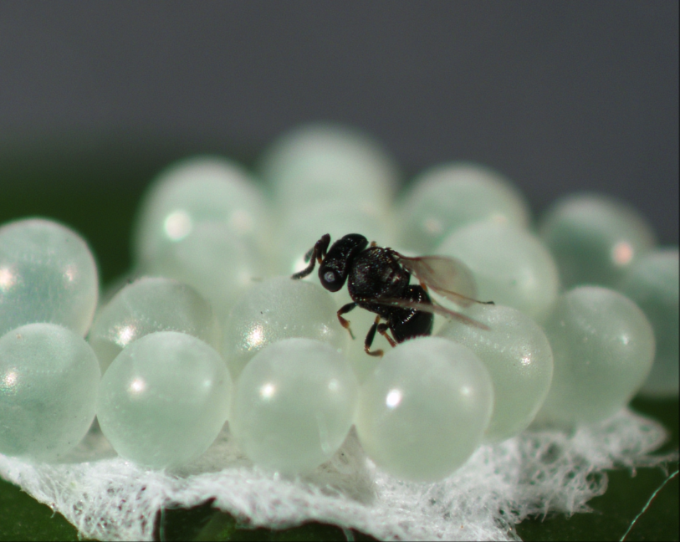
К паразитоидам относятся, например, ряд видов небольших ос-наездников, которые откладывают яйца в насекомых-хозяевах или их яйцах. Личинка осы питается внутри яйца-хозяина, блокируя его развитие. Затем из погибшего яйца-хозяина паразитоид появляется в виде взрослой осы. Яичные паразитоиды – самый распространенный тип естественных врагов коричнево-мраморного клопа. Сообщается, что оса Trissolcus japonicus (или самурайская оса) в Азии находит и уничтожает 60-90% яиц мраморного клопа. В США энтомологи изучают возможность использования этого вида насекомоых для контроля численности щитников-вредителей.
В список хищников мраморного клопа входят златоглазки, песчаная оса Astata, хищные клопы Podisus и Geocoris, мягкотелки, ряд паукообразных, брюхоногих и другие.

Мраморный клоп на юге России и в Абхазии: откуда взялся и куда мигрирует

Появившийся в 2014-15 гг. в кавказском регионе коричневый мраморный клоп в Абхазии и соседней Грузии привел в уныние местных земледельцев, для которых выращивание фруктов, орехов и овощей – единственный источник дохода. Только в 2017 году нашествие мраморного клопа в Абхазии погубило 70% урожая фундука и половину урожая цитрусовых, хурмы, персиков и яблок. Годом ранее мраморный клоп в Грузии, которая входит в топ-5 экспортеров фундука в мире, нанес ущерб плантациям этой культуры более чем на 20 миллионов долларов.
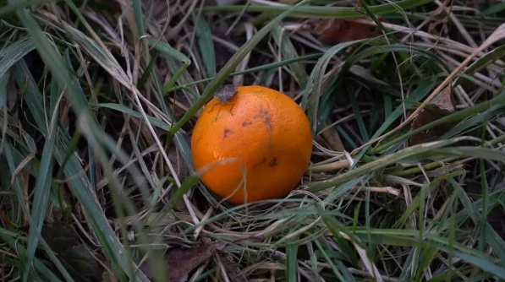
В это же время был отмечен мраморный клоп в Краснодарском крае, в приграничном с Абхазией городе Сочи. Как предупреждает Россельхознадзор, мраморный клоп на Кубани не менее опасен, чем в соседних аграрных республиках.
«Уже установлено, что он [коричнево-мраморный клоп] повреждает свыше 30 сортов растений в нашей зоне на юге – в Краснодарском крае. Наибольшую опасность он будет представлять для плодовых и зерновых культур, хотя могу сказать, что под угрозой и овощные культуры. Например, потери урожая по фасоли, томатам и по сладкому перцу достигают 100%»
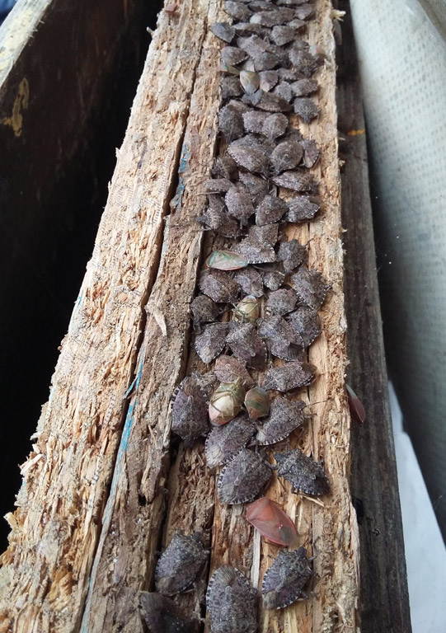
Наталья Карпун, заместитель директора по науке ВНИИ цветоводства и субтропических культур, кандидат биологических наук

Такой набор характеристик делает Halyomorpha halys чрезвычайно вредоносным для земледелия в теплых субтропических широтах. Вот почему коричнево-мраморный клоп, попавший в Краснодарский край, вызывает беспокойство в Крыму и других соседних регионах, занятых в сельском хозяйстве.

Ареал коричнево-мраморного клопа
Завоевательный поход мраморного клопа по миру берет начало в странах Восточной Азии: Вьетнам, Япония, Северная и Южная Корея, Тайвань, Китай. На территории этих стран насекомое водится испокон веков, однако, родина мраморного клопа от вредителя не страдает. О защите азиатских земледельцев позаботилась сама природа – местная фауна богата естественными врагами щитников, так что их численность там под контролем.

Так, в регионе, где исторически обитает мраморный клоп, его ареал разделяют яичные паразиты – осы-наездники, такие как Trissolcus japonicus. Самки этого вида откладывают яйца в насекомых-хозяевах или их яйцах, которыми впоследствии питаются личинки осы. В Азии Trissolcus japonicus за сезон уничтожает до 90% яиц коричнево-мраморного клопа.
«Никого он [коричнево-мраморный клоп] не беспокоил до 90-х годов прошлого столетия. Каким-то образом он попал в Америку, в штат Пенсильвания. Его зафиксировали, но национальные службы Америки не обратили внимания на этого клопа. Постепенно он размножился, и на него обратили внимание, когда он дал вспышку массового размножения, и вредоносность от него стала чрезвычайно высокой. В 2010 году общие потери от этого клопа составили 21 миллиард долларов»
Владимир Жимерикин, ведущий научный сотрудник ФГБУ «ВНИИКР»

Коричнево-мраморный клоп попадает в Америку, а затем в Европу

Ни то с растительным грузом, ни то с сельхозмашинами, каким-то образом мраморный клоп попадает сначала на американский континент, а потом и в Европу. Когда в 1996 году в США зафиксировали его появление, то не придали этому значения, а вредитель тем временем начал беспрепятственно расселяться по территории страны. К 2010-му году мраморный клоп уже добрался до Канады, а ущерб сельскому хозяйству Штатов измерялся миллиардами долларов.
Начиная с 2011 года, уже европейские страны, одна за другой, отмечают у себя на территории появление этого клопа: Германия и Греция, Франция и Италия, Венгрия и Румыния, Турция и, наконец, Грузия и Абхазия. В 2010 году в Англии и Новой Зеландии живые имаго обнаружены в багаже пассажиров воздушного транспорта.

Мраморный клоп штурмует границу России
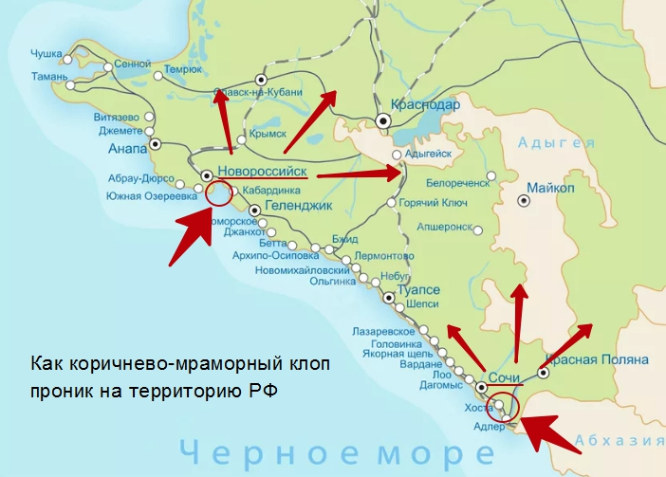
«В 2013-м мы написали анализ фитосанитарного риска и сказали, что это опасное явление, а в 2014 году его [коричнево-мраморного клопа] нашли в районе Сочи, Хосты и Адлера. Он стал там расширять свой ареал, и, конечно, проявилась его вредоносность»
Владимир Жимерикин, ведущий научный сотрудник ФГБУ «ВНИИКР»
Неутешительные прогнозы ученых ВНИИ карантина растений оправдались. Мраморный клоп появился на юге России, скорее всего, при ввозе декоративных, плодовых и других культур в Сочи в связи со строительством спортивного комплекса. В то время как мраморный клоп появился в Абхазии, в соседнем Сочи готовилась Олимпиада, так что у членистоногого вредителя был идеальный момент для «диверсии». Не исключено также, что параллельно с этим клоп был завезен на нашу территорию на грузовых судах через порт Новороссийск.

Очаги размножения клопа продвигаются по Кубани

В 2015 году началась вспышка массового размножения этого вида вредителя во влажной субтропической полосе Черноморского побережья Кубани. В 2016-м мраморный клоп отмечен в Краснодаре, а в 2017-м уже в нескольких районах края, включая Новороссийск, Геленджик, Крымск, Славянск-на-Кубани, а также город Майкоп в Республике Адыгея. С 1 июля 2017 года коричнево-мраморный клоп – карантинный объект для РФ и остальных стран Евразийского экономического союза.
Муниципальные руководители призывают владельцев садовых участков принять участие в работе по уничтожению коричнево-мраморного клопа, чтобы защитить будущий урожай.
Борьба с клопом совместными усилиями Абхазии и России
В марте 2018 году представительная делегация сотрудников аграрных ведомств России посетила пострадавшие от вредителя районы Республики Абхазия и провела консультации с абхазскими коллегами. По итогам совместного совещания в городе Сухум составлена дорожная карта, определяющая порядок действий по борьбе с клопом. После этого 26 марта по вопросам вредителя мраморный клоп прошло совещание в городе Сочи под руководством первого замминистра сельского хозяйства России. На совещании обсуждались меры по предотвращению распространения мраморного клопа в Краснодарском крае. 2 апреля введен временный запрет на ввоз овощей и фруктов из Абхазии, который действовал до 10 апреля.
Тем временем в Абхазии создан национальный штаб по борьбе с вредителем, в пострадавших районах сформированы отряды, которые поводят работу с местным населением. Правительство республики организовало пункты приема собранных вручную насекомых, на которых людям выплачивается по 1000 рублей за 1 кг мраморных клопов. В Гулрыпшском и Сухумском районах, по сообщениям, собрано уже 2 тонны вредителя.
Собранные насекомые используются как материал для исследований в российских НИИ, разрабатывающих меры борьбы с мраморным клопом.
«Эти исследования мы очень активно проводим совместно с Санкт-Петербургским Лесотехническим Университетом, с Санкт-Петербургским Государственным Университетом и с Зоологическим Институтом РАНХ. Мы постарались привлечь всех заинтересованных энтомологов страны для решения этой общей для нас проблемы»
Наталья Карпун, заместитель директора по науке ВНИИ цветоводства и субтропических культур, кандидат биологических наук

Под угрозой нашествия мраморного клопа южные регионы России
Научные сотрудники НИИ карантина растений рассчитали потенциальный ареал вредителя в России. Опираясь на проведенные ранее научные исследования по анализу мирового ареала мраморного клопа, и сопоставив климатические условия в регионах, ученые сделали предварительный прогноз.
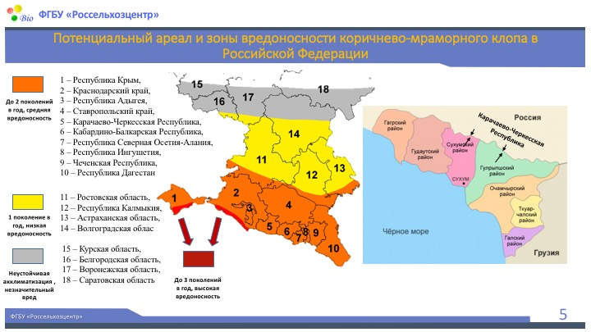
По их оценкам зона, где мраморный клоп будет угрожать земледелию, включает Крым и Черноморское побережье Кавказа. В этой полосе вредитель может приносить до трех поколений потомства за сезон. В более северных областях, захватывающих северокавказские республики от Адыгеи до Дагестана, юг Ростовской и Астраханской областей и Республики Калмыкия, клоп сможет давать не больше двух поколений. Еще ближе к северу – только одно поколение, а начиная с Курской, Воронежской, севера Волгоградской и юга Саратовской областей, возможна только неустойчивая акклиматизация этого вида.
Впрочем, это только прогнозы. Как в реальности будут обстоять дела с проблемой коричнево-мраморного клопа, покажет время.

Чем опасен мраморный клоп для человека
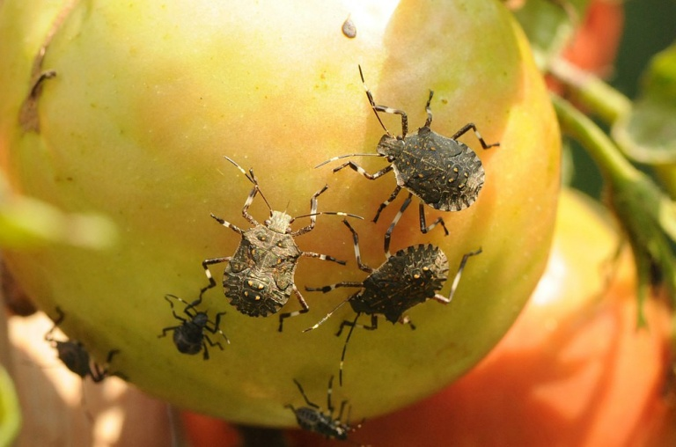
В южных субтропических широтах жители нашей страны уже столкнулись с массовым паломничеством этих клопов в дома и хозяйственные строения, начиная с конца сентября. Кое-кто уже понес первые потери урожая фруктов и овощей. Поэтому рассмотрим, что известно о том, чем опасен коричневый мраморный клоп, вреден ли для человека и какой вред приносит садоводам. Кстати говоря, с 1 июля 2017 года этот нелегальный мигрант объявлен в России и других странах ЕАЭС «вне закона» (занесен в список карантинных объектов).
В первую очередь коричнево-мраморный клоп – вредитель растений. С помощью колюще-сосущего ротового аппарата он прокалывает наружные покровы растения и высасывает сок, что впоследствии вызывает нарушения развития и болезни растений.
«Клоп делает проколы, вводит слюну с ферментами, высасывает соки, из-за этого происходит деформация тканей, место прокола темнеет. Проникают бактериальные возбудители болезней, пятно это расширяется, идет некроз тканей»
- Владимир Жимерикин, ведущий научный сотрудник ФГБУ «ВНИИКР»

Этот вредитель отнюдь не привередлив в еде, напротив, он способен питаться практически любой растительностью, но при этом предпочитает плодовые и овощные культуры. На родине мраморного клопа, в Азии, ученые насчитали больше 300 видов растений, которые он повреждает, а на территории Сочи и Абхазии уже отмечено 32 вида.
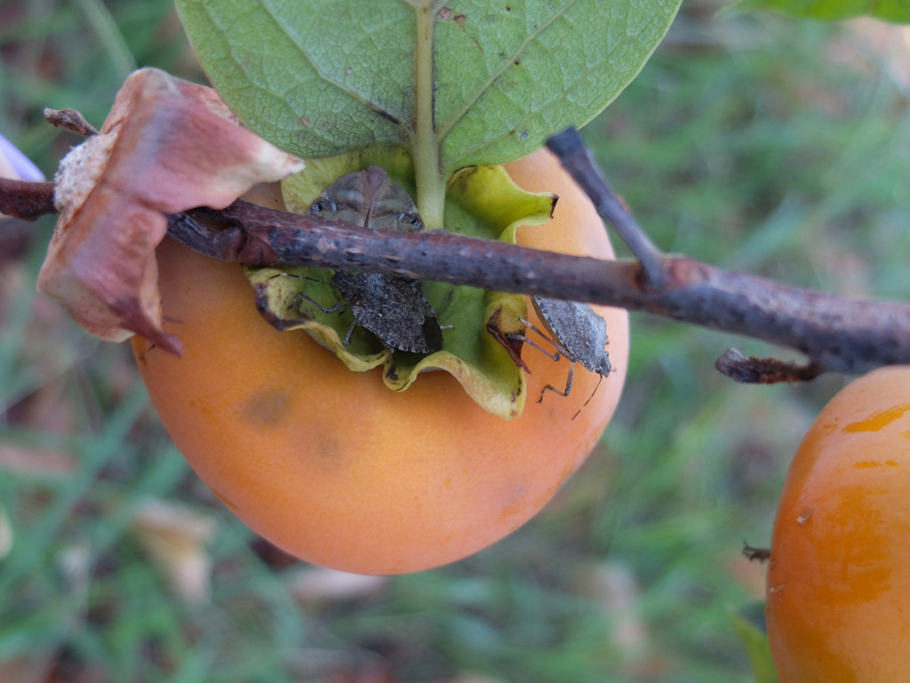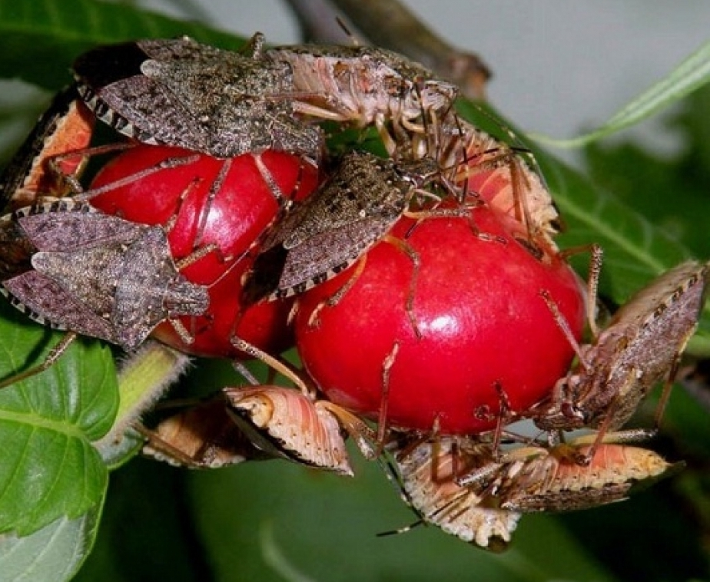
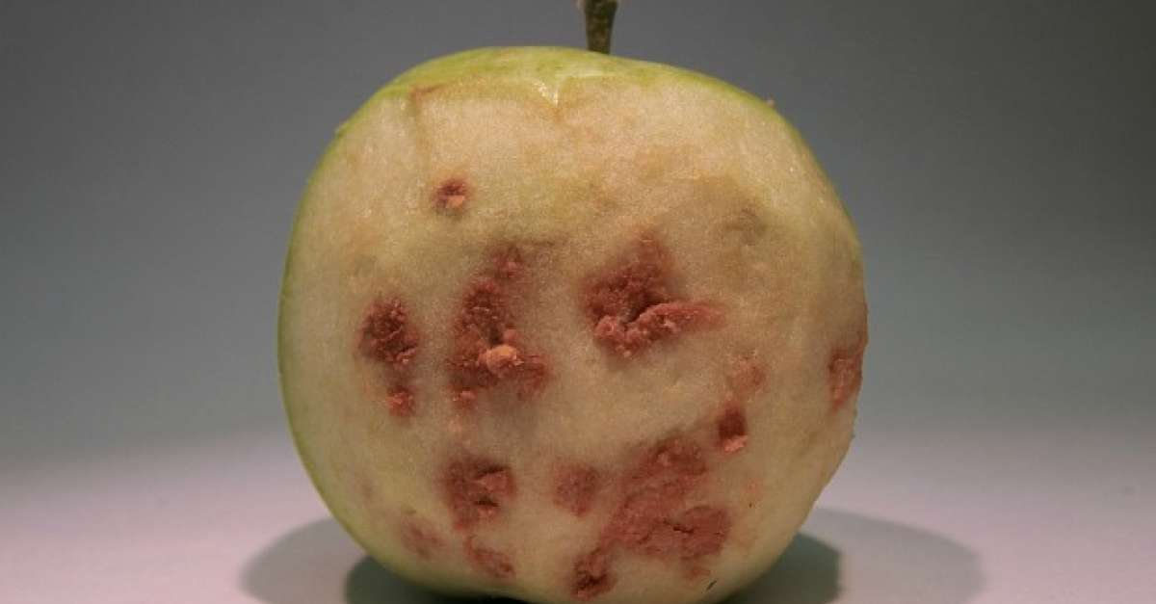
Ущерб особенно заметен на плодовых и овощных культурах. Проколы клопов на плодах и листьях груш и яблонь вызывают некротические процессы, появляется корка, происходит деформация, в мякоти плода укус клопа провоцирует структурные изменения, вкусовые качества ухудшаются. На плодах хурмы и мандаринах укус клопа приводит к остановке развития и осыпанию незрелых плодов, то же происходит с ягодами винограда. Ядра фундука перестают развиваться и осыпаются, либо остаются висеть на дереве пустыми. На овощах в местах прокола клопа развивается гниль.
Помимо плодовых мраморный клоп повреждает ягодные, зерновые (кукуруза) и зернобобовые (фасоль, соя), цветы и декоративные растения. Представить, какой вред от мраморного клопа может быть нанесен аграрному сектору, помогают статистические сведения из США – в этой стране ущерб от вредителя насчитывает десятки миллиардов долларов ежегодно. И к слову сказать, соседние Грузия и Абхазия за последние два года понесли ощутимые потери урожая фундука, цитрусов и других экономически значимых культур. По прогнозам сотрудников ВНИИ карантина растений угроза ущерба от коричневого мраморного клопа для российских аграриев в 2018 году будет исчисляться в миллиардах рублей.

Коричнево-мраморный клоп – чем опасен для человека
Мраморный клоп – существо теплолюбивое. Летом он усиленно питается и воспроизводит потомство, а с понижением температуры воздуха начинает искать сухие теплые места для зимовки. С этим связан вред мраморного клопа для человека, помимо сельского хозяйства. В районах, где отмечен всплеск размножения этих насекомых, по осени клопы массово забираются в дома людей, сараи, дровяники и другие постройки.
Разумеется, это вызывает беспокойство у населения. Когда десятками и сотнями особей скапливается в доме мраморный клоп, люди беспокоятся, не опасен ли для человека этот вид насекомых.
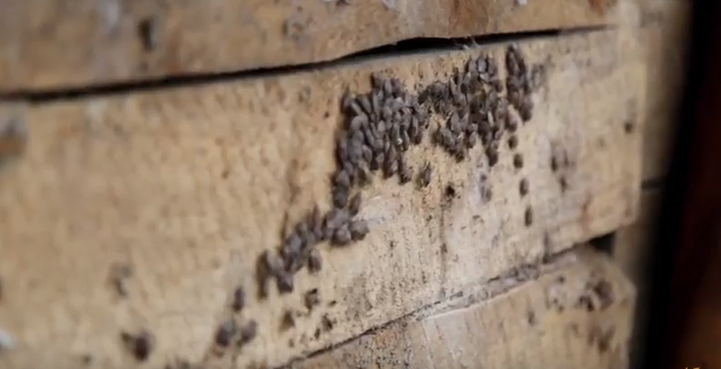
По правде говоря, сам факт, что лесные клопы в таком количестве ползают в квартире по стенам и потолку, уже неприятен. Это подобно тому, как если бы по дому ползали тараканы, или прыгали блохи. Кроме того, характерная черта коричнево-мраморного клопа, как и других щитников, это отвратительный запах, используемый для защиты от опасности, за который щитников заслуженно прозвали клопами-вонючками. Вещества, входящие в секрет, выделяемый мраморным клопом, могут вызывать аллергические реакции.
Отметим, однако, что в помещении лесные клопы проводят пассивную фазу своей жизни, называемую диапаузой – в этот период они не питаются и не размножаются. Официальные научные издания утверждают, что мраморные клопы не кусают человека. И хотя в интернете встречаются отдельные упоминания, что якобы кого-то укусил мраморный клоп, достоверных подтверждений этому на сегодняшний момент не найдено. Так что, не считая возможных проявлений аллергии, вред от коричнево-мраморного клопа в бытовом плане носит пока чисто эстетический характер.

Борьба с мраморным клопом – методы борьбы, фото

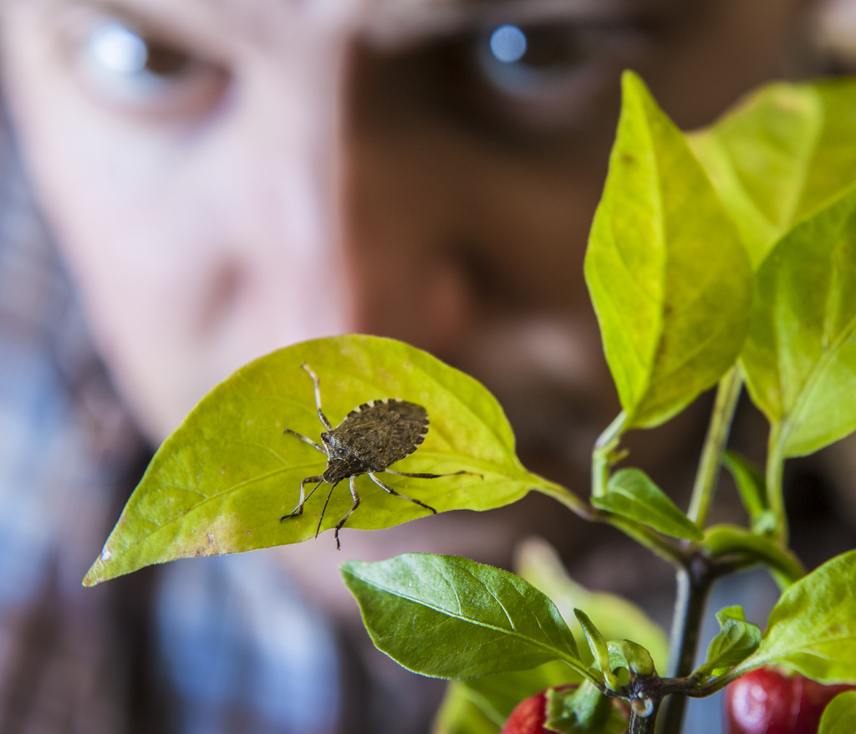
Коричнево-мраморный клоп (Halyomorpha halys) – сравнительно новый вид сельскохозяйственного вредителя на европейском континенте. Это насекомое из отряда полужесткокрылых впервые было отмечено в Европе в середине 2000-х годов на территории Швейцарии и Лихтенштейна, а затем и в других странах. Незадолго до этого с мраморными клопами столкнулись Соединенные Штаты Америки, где и выявилась чрезвычайная вредоносность этих членистоногих для внушительного списка агропромышленных растительных культур.

Почему нужно бороться с мраморным клопом
Многомиллиардные убытки вынудили США стать первыми, кто проводит борьбу с мраморным клопом на государственном уровне. Но теперь не только Америка страдает от этой напасти. Обосновавшись в Европе, коричнево-мраморный клоп осваивает всё новые территории с благоприятными для него климатическими условиями, и добрался уже до Казахстана, Грузии, Абхазии и России.
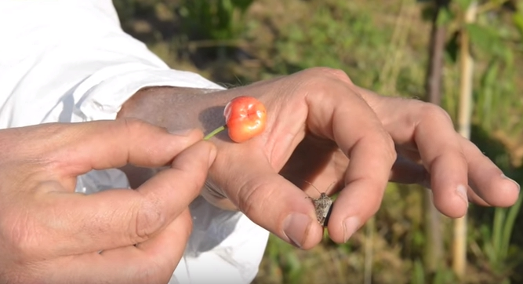
Многоядный вредитель представляет угрозу для земледельцев, занимающихся выращиванием практически всех видов культур. Например, борьба с мраморным клопом в Италии, Франции и других странах южной Европы среди прочего призвана защитить виноградарей и виноделов, которые производят и экспортируют любимые во всем мире сорта вин, в том числе и элитные. А в аграрных республиках Грузии и Абхазии, которые зарабатывают в основном земледелием и туризмом, защиты требуют плантации фундука, цитрусовых, хурмы и других субтропических плодовых культур.
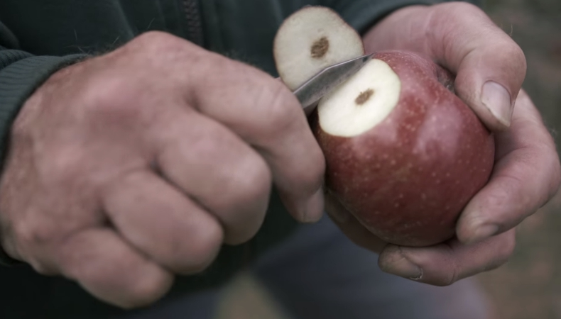
Государственные фитосанитарные службы пострадавших стран разрабатывают план мероприятий по борьбе с мраморным клопом, научно-исследовательские институты тестируют новые методы и средства. Научное сообщество в области сельскохозяйственной энтомологии изучает способы биологического контроля Halyomorpha halys с использованием хищников, паразитов или патогенных микроорганизмов. Проводятся полевые испытания эффективности химических инсектицидов против вредителя. За последние 10-15 лет борьба с мраморным клопом в Америке дала ощутимые результаты, что служит основанием для оптимизма, хотя о победе говорить пока рано.
Рассмотрим далее в этой статье способы борьбы с мраморным клопом, действенность которых подтверждена опытом, а также новые разрабатываемые методы, с которыми связаны надежды аграриев.

Коричнево-мраморный клоп: меры борьбы в сельском хозяйстве и дома
Жизнь мраморного клопа подчинена биологическому ритму, который определяет поведение этого насекомого в течение года. Период усиленного питания и размножения начинается с приходом тепла и продолжается весь летний сезон, а по осени наступает диапауза, и клопы прячутся на зимовку. Методы результативной борьбы с вредителем выбираются в соответствии с его биологическим расписанием.

Механический способ борьбы с мраморным клопом
С уменьшением светового дня и понижением температуры воздуха коричнево-мраморные клопы начинают поиск подходящего места для зимовки. Эти насекомые любят тепло, а крепкий зимний мороз для них губителен. Поэтому, начиная с первой половины осени, клопы подыскивают сухие теплые места, защищенные от холода, ветра и сырости.
То, что численность мраморного клопа в том или ином регионе резко возросла, наглядно проявляется, как раз осенью, когда насекомые массово устремляются в жилища людей. Иногда полчища мраморных клопов буквально облепливают стены и потолки домов и чуть ли ни сыплются на голову. Такое соседство, конечно, доставляет людям беспокойство и дискомфорт.
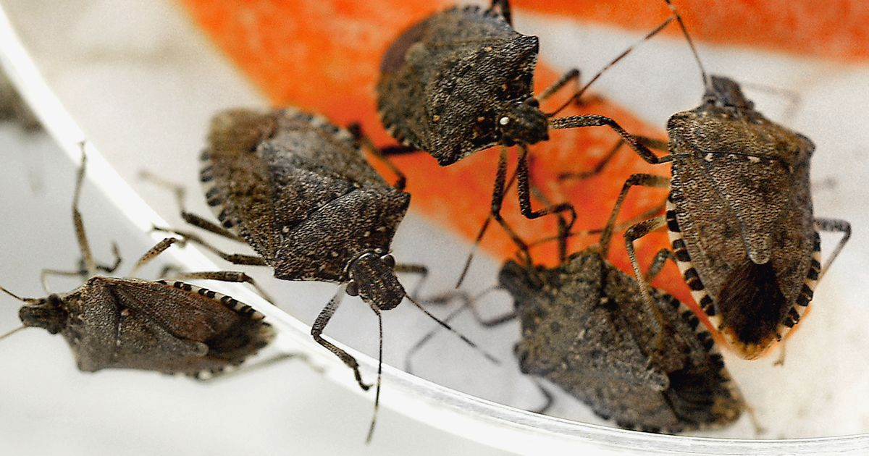
Мраморные клопы скапливаются не только внутри жилых помещений, но также под сайдингом, кровлей и другой наружной обшивкой, в полостях стен, в сараях, в постройках для скота и домашней птицы. В природных условиях клопы прячутся в сухих пнях, корягах, в сухой опавшей листве. Период зимовки насекомых – подходящее время для механического сбора и уничтожения вредителя. Собирают клопов вручную – в доме, в хозяйственных постройках и любых доступных местах скопления. Уничтожение осуществляют путем сжигания насекомых в металлическом контейнере или утопления в ведре с водой.
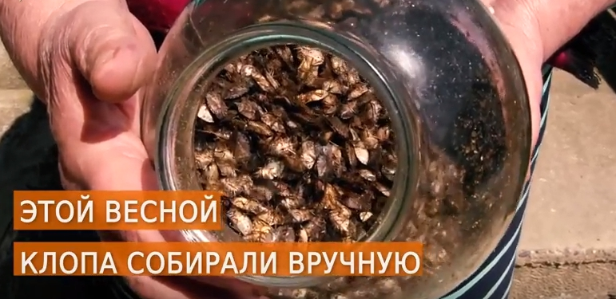
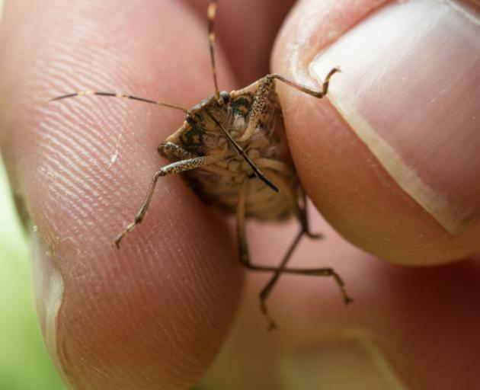
С приходом тепла, когда мраморный клоп становится на крыло, механическая борьба с ним усложняется. Насекомые уже не скапливаются, а по отдельности разлетаются по садам и огородам в поисках пищи. Поэтому летом приходится ежедневно собирать клопа вручную с садовых растений, подобно тому, как собирают колорадского жука, чтобы хоть сколь-нибудь уменьшить его численность.
К механическому методу относится также применение феромонных и световых ловушек, которые в некоторой мере облегчают сбор мраморного клопа в летний период.

Химический способ борьбы с мраморным клопом
К счастью или к сожалению, использование химических инсектицидов на сегодняшний день остается наиболее действенным и практичным методом борьбы с вредителями. Однако в случае с коричнево-мраморным клопом дело осложняется тем, что на практике он не слишком-то чувствителен к инсектицидам по сравнению с другими вредителями. Тем не менее, фитосанитарные службы рекомендуют к применению ряд препаратов, эффективность которых была проверена полевыми испытаниями.

Периодичность химических обработок на растительных культурах также следует подстраивать под жизненный цикл мраморного клопа. Первичную обработку рекомендуется проводить в период выхода насекомых из зимовки, пока клопы еще не начали размножаться. Это снизит уровень воспроизводства новых поколений. Следующую обработку проводят через 2-3 недели, когда начинают развиваться первые личинки, и при необходимости повторяют через 10 дней.
Химический способ подходит и для борьбы с мраморным клопом в домах и бытовых строениях в период зимовки насекомых. Для этого используются инсектициды, разрешенные к применению в жилых и нежилых помещениях.

Биологический способ борьбы с мраморным клопом
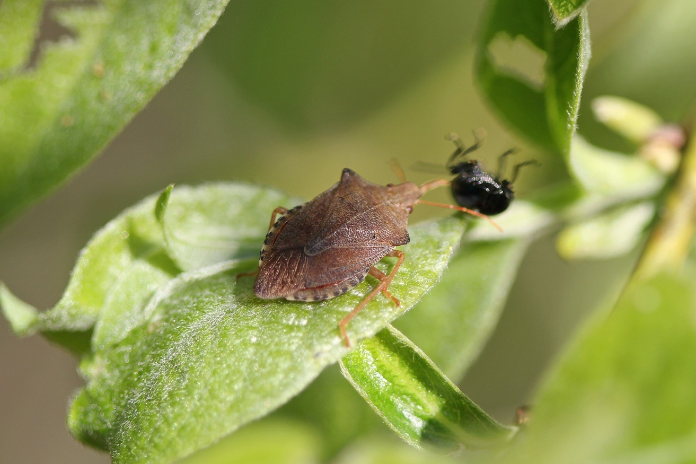
Биологическая борьба подразумевает использование естественных врагов мраморного клопа, которые уничтожают его на стадии яйца, личинки и имаго. К ним относятся птицы, хищные насекомые, насекомые-паразиты, а также болезнетворные вирусы и грибы. Среди хищных насекомых выделяют представителей семейства щитников: периллюса (Perillus bioculatus) и подизуса (Podisus maculiventris). В природе мраморного клопа поедают птицы: домовой крапивник и золотой дятел, а также отдельные виды богомолов и муравьев.
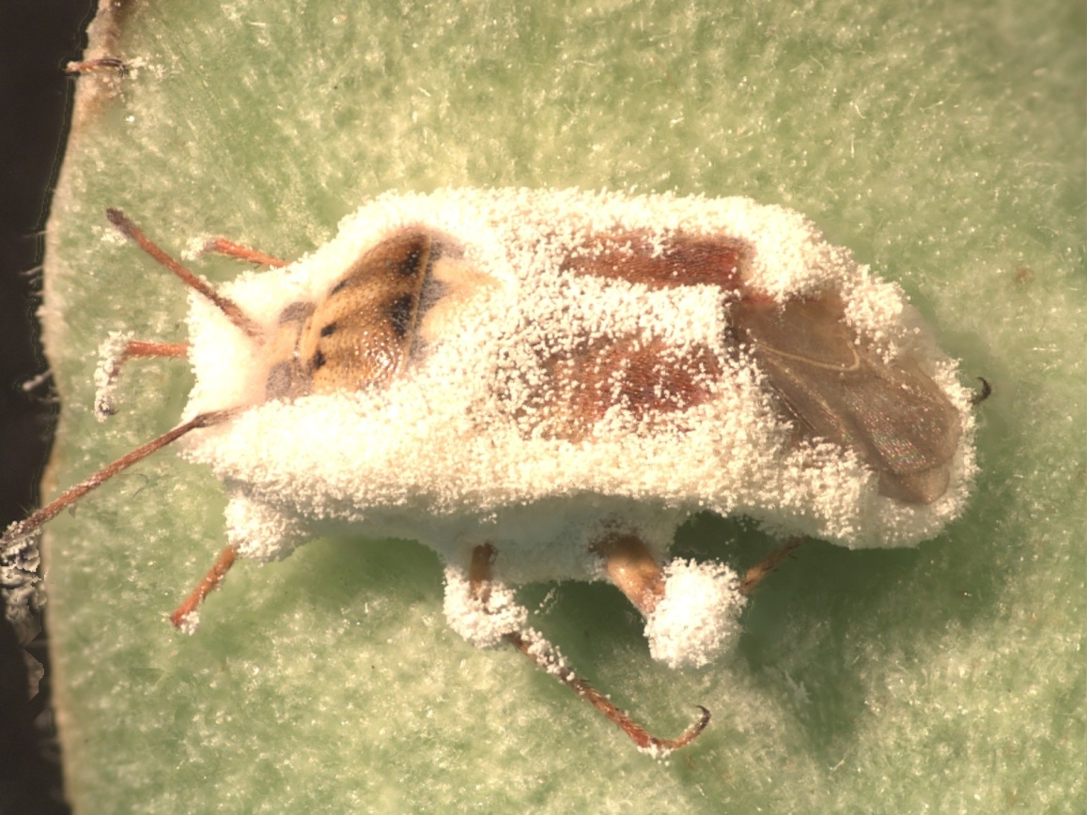
В регионах традиционного обитания мраморного клопа, его численность регулируется паразитоидами-яйцеедами, которых называют осами-наездниками. Ряд видов этой группы насекомых откладывают собственные яйца в яйцекладках клопов и таким образом блокируют их развитие. Американские ученные изучают перспективы заселения этого вида в США для борьбы с мраморным клопом.
Еще один перспективный биологический метод борьбы – использование патогенных грибов. Исследования микроорганизма Beauveria bassiana (штамм энтомопаразитического гриба), убивающего коричнево-мраморного клопа в стадии личинки и имаго, дают надежду на появление в будущем эффективного иологического препарата против вредителя.
Сообщество энтомологов и аграриев продолжает трудиться в этом направлении, разрабатывая сбалансированную интегрированную систему защиты сельхозкультур с применением доступных безопасных способов борьбы.

Средства борьбы с мраморным клопом
Завезенный из Восточной Азии коричнево-мраморный клоп в биоценозах Северной Америки и Европы проявил себя, как грозный вредитель растениеводства. В отсутствии естественных врагов это насекомое повреждает десятки видов аграрных культур, и к тому же быстро плодится и распространяется. Для борьбы с этим сравнительно новым вредителем мобилизовались сельскохозяйственные энтомологи США, России и ряда европейских стран. По сей день ведутся полевые испытания химических инсектицидов, а также работы по поиску биологического средства от мраморного клопа.
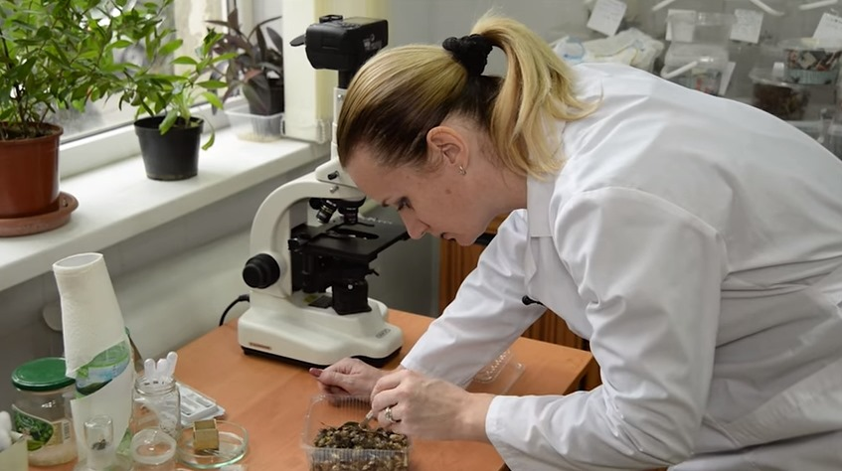
На территории нашей страны вредоносную силу мраморного клопа первыми ощутили жители Черноморского побережья, в первую очередь окрестностей Сочи. За последние 3 года вторгшийся на Кубань вредитель попортил урожай фундука, фруктов и овощей местных земледельцев, а в 2018 году ученые спрогнозировали миллиардные убытки от клопа для аграрной промышленности края. Люди обращаются в Россельхознадзор и другие фитосанитарные службы с вопросом, чем травить мраморного клопа и как правильно с ним бороться.
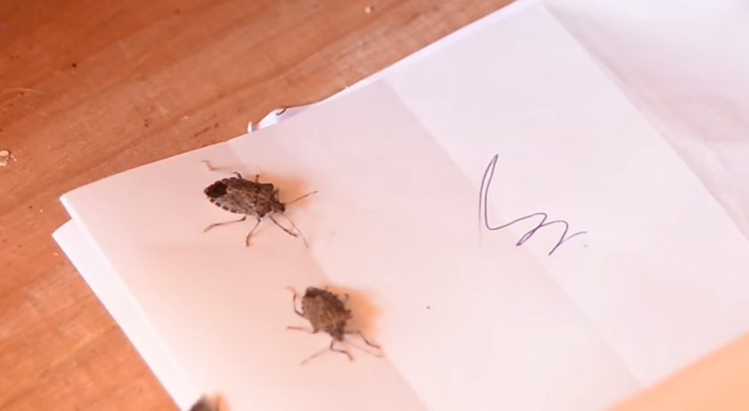
Цель этой статьи – провести обзор того, какие препараты от мраморного клопа рекомендованы к применению российскими государственными фитосанитарными органами. А еще рассмотрим здесь народные способы, как бороться с нашествием мраморного клопа в домах и хозяйственных помещениях.

Как выбрать инсектицид против мраморного клопа
В борьбе с насекомыми-вредителями в сельском хозяйстве используются пестициды различных химических классов. По ряду причин большим спросом пользуются средства пиретроидной группы: у них низкие показатели фитотоксичности, они не накапливаются в почве, малоопасны для млекопитающих, и к тому же, быстро проникают сквозь наружные покровы насекомых.
Но с другой стороны повсеместное применение пиретроидов приводит к тому, что у насекомых развивается групповая резистентность к этому классу препаратов. Так, когда против появившегося мраморного клопа в Грузии и Абхазии вначале использовали привычные сельскохозяйственные пестициды, это не дало результатов. Вероятно, объясняется это, как раз, приобретенной химической резистентностью этого вида, который в процессе миграции неоднократно подвергался инсектицидным обработкам.

Другая причина химической устойчивости кроется в массивном экзоскелете мраморного клопа, щиток которого не уступает панцирю жука. Такая броня защищает внутренние органы насекомого от внешних угроз, в том числе от инсектицидов. Поэтому щитники не так уязвимы к действию ядохимикатов, как двукрылые, тараканы или муравьи.
Из-за этого комплексного фактора сложно прогнозировать, какой препарат покажет лучшие результаты в том или ином конкретном случае. Когда выбирают химикаты против мраморного клопа, обращают внимание и на действующее вещество, и на синергисты (вспомогательные вещества), которые блокируют работу защитных ферментов насекомого. Если мраморный клоп показывает низкую чувствительность к пестициду, то средство меняют – так в тестовом режиме подбирают действенный препарат. В последнее время хорошо зарекомендовали себя сравнительно новые средства неоникотиноидной группы, а также комбинированные инсектициды.

15 действенных химических средств от мраморного клопа
Так или иначе, химический метод по-прежнему играет стратегическую роль в борьбе с коричнево-мраморным клопом. Ниже приводится список инсектицидов, рекомендованных Министерством сельского хозяйства РФ к применению против мраморного клопа.

1. Актара (ВДГ)
Средство неоникатиноидной группы в форме водно-диспергируемых гранул на основе тиаметоксама (250 г/кг). Подходит для применения на посевах пшеницы и гороха, на тепличных помидорах, огурцах и баклажанах, на груше и винограде, а также на декоративной розе. Производитель – швейцарская компания «Сингента».

2. Танрек (ВРК)
Неоникатиноидный водорастворимый концентрат на имидаклоприде (200 г/л). Применяется для обработки яблонь и смородины, тепличных помидоров и огурцов, а также цветочных культур. Изготовитель – российская компания «Август».

3. Калипсо (КС)
Концентрат суспензии неоникатинодной группы, действующее вещество – тиаклоприд (480 г/л). Рекомендуется для защиты от мраморного клопа яблонь, винограда и рапса. Производит немецкая компания «Байер».

4. Имидор (КС)
Концентрат суспензии на имидаклоприде (200 г/л), неоникатиноид. Применяется для обработки сахарной свеклы, тепличных огурцов и помидоров, рапса и декоративных цветочных растений. Изготовитель – ЗАО «Щелково Агрохим».

5. Конфидор Экстра (ВДГ)
Водно-диспергируемые гранулы неоникатиноидной группы, действующее вещество – имидаклоприд (700 г/кг). Рекомендуется для защиты огурцов, помидоров, а также пшеницы. Продукция компании «Байер»
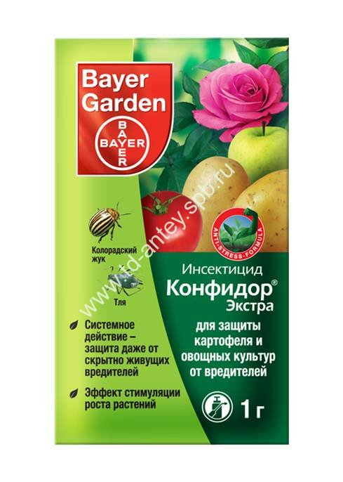

6. Гладиатор Супер (КС)
Комбинированный инсектицид в форме концентрата суспензии, содержащий действующие вещества: неоникатиноид клотианидин (140 г/л) и пиретроид лямбда-цигалотрин (100 г/л). Используется для защиты посевов пшеницы, ячменя, рапса, сои. Продукт компании «Агрохим XXI».

7. Клонрин (КЭ)
Концентрат эмульсии с комбинацией неоникатиноида клотианидина (150 г/л) и пиретроида зета-циперметрина (100 г/л). Рекомендован к применению на полях пшеницы, рапса, ячменя, сои. Изготовитель – ЗАО «ФМРус».

8. Алиот (КЭ)
Фосфорорганическое средство в форме концентрата эмульсии на основе малатиона (570 г/л). Рекомендуется для защиты яблонь, черной смородины, грунтовых помидоров, капусты, декоративных кустарников и цветов. Производится компанией «Август».

9. Сирокко (КЭ)
Концентрат эмульсии из группы фосфорорганических соединений с действующим веществом – диметоат (400 г/л). Используется для защиты яблонь, винограда, гороха, сахарной и кормовой свеклы и грунтовых помидоров. Продукция компании «Август».

10. Брэйк (МЭ)
Пиретроидное средство в форме микроэмульсии с действующим веществом лямбда-цигалотрин (100 г/л). Применяется для обработки вишни, земляники, малины, крыжовника, яблони, винограда. Также используется на зерновых (пшеница, ячмень, горчица, горох, кукуруза) и овощных (сахарная свекла, грунтовые помидоры, капуста) культурах. Производитель – компания «Август».

11. Децис Эксперт (КЭ)
Концентрат эмульсии из группы пиретроидов, действующее вещество – дельтаметрин (100 г/л). Рекомендуется для обработки яблонь, винограда, кукурузы, рапса, гороха, грунтовых помидоров и капусты. Производитель – компания «Байер».

12. Карачар (КЭ)
Средство из группы пиретроидов в форме концентрата эмульсии, действующее вещество – лямбда-цигалотрин (50 г/л). Из плодово-ягодных культур препарат применяется на яблоне, вишне, землянике, малине, смородине, крыжовнике и винограде. Из зерновых – на пшенице, ячмене, горчице, рапсе. Изготовитель – ЗАО «Щелково Агрохим».

13. Сэмпай (КЭ)
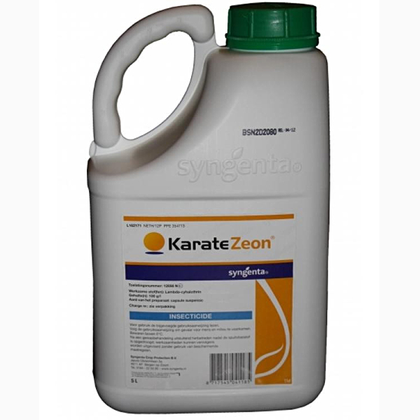
Пестицид пиретроидной группы, препаративная форма – концентрат эмульсии, действующее вещество – эсфенвалерат (50 г/л). Рекомендуется для защиты яблонь и капусты. Продукция компании «Август».

14. Клипер (КЭ)
Пиретроидный концентрат эмульсии на основе бифентрина (100 г/л). Используется для обработки тепличных помидоров и огурцов. Производитель – ЗАО «ФМРус».

15. Каратэ Зеон (МКС)
Микрокапсулированная суспензия пиретроидной группы на лямбда-цигалотрине (50 г/л). Применяется для обработке плодовых, ягодных и овощных культур. Производство компании «Сингента». В настоящий момент в РФ это средство проходит перерегистрацию.

Народные средства против мраморного клопа

Бороться с коричнево-мраморным клопом внутри жилого помещения можно как с помощью инсектицидов, так и без них. Приведем здесь выборку народных нехимических способов противостоять нашествию докучливого вредителя в доме.

Перекрыть клопам пути доступа в помещение
Мраморный клоп проникает в дом теми же способами, что и другие синантропные насекомые: через окна и двери, а также щели, трещины и пустоты в стенах. Поэтому начинаем с того, что физически преграждаем клопу дорогу в свой дом – закрываем оконные проемы неповрежденной москитной сеткой, заделываем дыры и щели в стенах.

Отпугнуть клопов чесноком
Считается, что вонючие клопы не любят запах чеснока. Чтобы это проверить, воспользуйтесь одним из двух способов:
- Измельчить зубчики чеснока и разложить в тех местах, через которые клопы забираются в дом.
- Сделать раствор, размешав чесночный порошок в воде и путем опрыскивания обработать зоны проникновения вредителя.

Собрать клопов пылесосом
Если клопы десятками или сотнями сидят на стенах и мебели, то практичнее пылесоса средства не придумаешь. Только используйте одноразовые пылесборные картриджи, которые потом можно выбросить, а то едкий запах вонючих клопов будет потом неделю стоять.
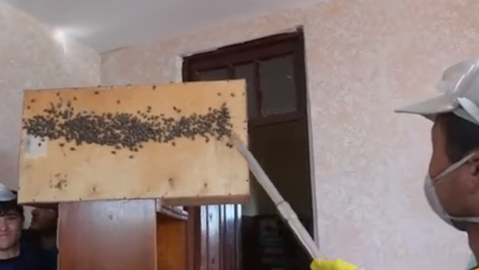

Убить клопов мыльной водой
Мыло разрушает наружные защитные покровы мраморного клопа и обезвоживает его, что в итоге приводит к гибели. Сделайте мыльный водный раствор и распылите его прямо на клопов. Если использовать какое-нибудь мягкое моющее средство, то это не повредит поверхностей в доме, но зато повредит клопов.

Обездвижить клопов с помощью лака для волос
Липкий лак для волос не убивает клопов, но зато склеивает и парализует их, если распылять непосредственно на насекомых. Обездвиженных клопов легко собрать в чашку с мыльной водой, а затем смыть в унитаз. И кстати, чем дешевле лак для волос, тем крепче он склеивает.

Поджарить клопов острым перцем
Борьба с мраморным клопом с помощью горчицы или острого перца сожжет защитные покровы вредителя и убьет его. Дайте острому перцу как следует настояться в воде или сделайте водный раствор с горчицей и распыляйте полученное средство прямо на клопов. Только будьте осторожны, чтобы огненная смесь случайно не попала вам в глаза.

Иссушить клопов диатомитом
Диатомит – это вид осадочных пород, который где только не применяется. Например, диатомит убивает насекомых, соскабливая защитный липидный слой их экзоскелета и вытягивая из них влагу. Просто рассыпьте порошок диатомита в местах проникновения клопов снаружи и внутри дома (подоконники, дверные проемы), можно и прямо на клопов сыпать.
Какой бы метод борьбы вы не выбрали, не забывайте, что мраморные клопы готовы в любой момент выпрыснуть свои вонючие секреты и надолго испортить воздух в доме. Чтобы избежать этой неприятности, продумайте тактику, как не дать клопам успеть сделать это «грязное» дело, и проявляйте расторопность.

Как бороться с мраморным клопом дома и во дворе
Коричнево-мраморный клоп, пробравшийся 4 года назад на территорию субтропического Черноморского побережья России, причиняет головную боль не только сельскому хозяйству. Городские и сельские жители, обитатели частных домов, а иногда и квартир, вынуждены противостоять массовому вторжению этих насекомых в свои жилища.
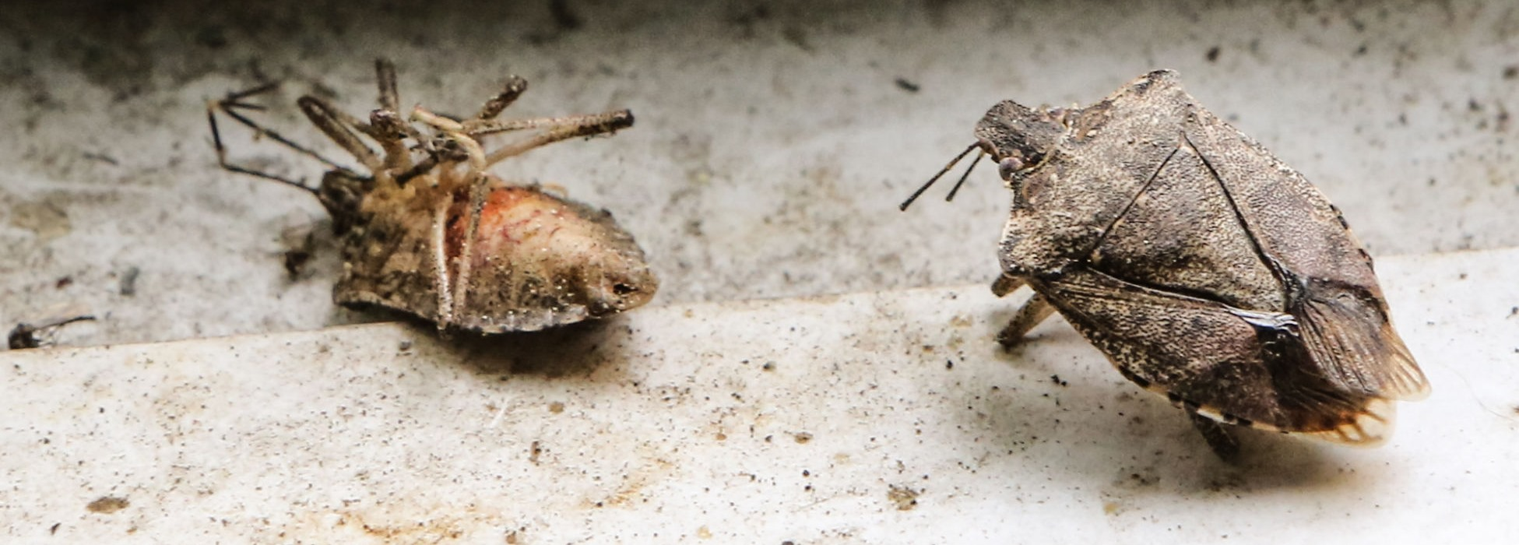
О том, как бороться с мраморным клопом в садах, на полях и огородах, Россельхознадзор и другие органы из ведомства Минсельхоза выпустили ряд печатных и электронных буклетов и видеоматериалов. Но пока аграрии бьются с вредителем за урожай, домовладельцы ищут способы, как бороться с клопами-вонючками дома. Те, кто в этом преуспел, делятся с другими своим опытом и советами, и в этой статье собраны практические рекомендации, как вывести мраморного клопа в помещении и на придомовом участке.

Коричнево-мраморный клоп: как бороться дома и во дворе – 15 способов
Это опробованные проверенные методы, которые помогут искоренить или хотя бы обескуражить назойливого вредителя в домашних условиях.

1. Заблокируйте насекомым доступ в дом
Мраморные клопы пробираются в помещение через узкие щели и технологические отверстия. Поэтому вооружитесь уплотнительными материалами и перекройте путь непрошенным гостям в следующих местах:
- Кондиционер
- Электропроводка
- Водопроводные и канализационные трубы
- Плинтусы
- Дымоход
- Оконные проемы
- Дверные проемы
- Вентиляционные отверстия
- Сайдинг
Тщательно осмотрите здание дома и заделайте все зазоры строительным раствором, силиконом или герметиком. Если зимой на улице будет достаточно холодно, то блокировка доступа внутрь помещения, не позволит клопам найти теплое место, и они погибнут.


2. Убедитесь в надежности москитных сеток
Даже после заделки всех щелей насекомые могут беспокоить, скапливаясь на оконных москитных сетках. Проверьте, чтобы защитные сетки были в хорошем состоянии и плотно прилегали, чтобы предотвратить вторжение вонючих клопов.

3. Отгоните клопов при помощи чеснока
Раствор чеснока и воды производит репеллентное действие на мраморных клопов. Размешайте 4 столовых ложки чесночного порошка в двух чашках теплой воды, заправьте раствор в бутылку с распылителем и опрыскайте периметр сада, двери и подоконники, чтобы отпугнуть насекомых. Повторяйте эту процедуру каждые 3-5 дней или чаще по мере необходимости.

4. Отпугните вредителя эфирными маслами
Крепкие запахи эфирных масел (например, эвкалиптового, лимонного, мятного или лавандового) также обладают репеллентным действием на клопов. Приготовьте раствор в пропорции одна чайная ложка масла на две чашки теплой воды, залейте в опрыскиватель и распылите по тому же принципу, что и с чесночной водой.

5. Используйте правильную комбинацию высаживаемых растений
Как ни странно, вонючие клопы не любят вонючие растения. Чтобы проверить это на практике, проделайте нехитрый эксперимент: вокруг садовых растений, которые повреждает мраморный клоп, а также вокруг дома, высадите хризантемы, базилик, чеснок, мяту, лаванду и другие растения, которые клопу не по душе.
Еще вредителя отпугивает растение котовник кошачий, однако у него есть побочный эффект – если высадить котовник во дворе, он будет привлекать кошек. Если борьба с садовыми клопами того стоит, смело используйте это растение.

6. Собирайте клопов пылесосом
В помещении мраморные клопы склонны концентрироваться в скопления, благодаря чему можно быстро собрать их разом с помощью пылесоса. Конечно, такой способ сопряжен с риском жуткого запаха, который останется на пылесосе.
Чтобы избежать этого, попробуйте следующий метод: наденьте на конец трубы пылесоса нейлоновый чулок, зафиксируйте резинкой и запихните оставшуюся часть чулка внутрь трубы. Когда будете собирать пылесосом клопов, они застрянут в чулке, так что вам останется только утопить их в ведре с мыльной водой и выбросить.

7. Устройте клопам обезвоживание
Теперь, когда вы избавились от скоплений мраморных клопов, посыпьте эти места диатомитом. Когда следующие клопы попытаются туда проникнуть, они неизбежно покроются этим природным порошком, который соскоблит защитный липидный покров с их экзоскелета, что приведет к смертельному обезвоживанию.
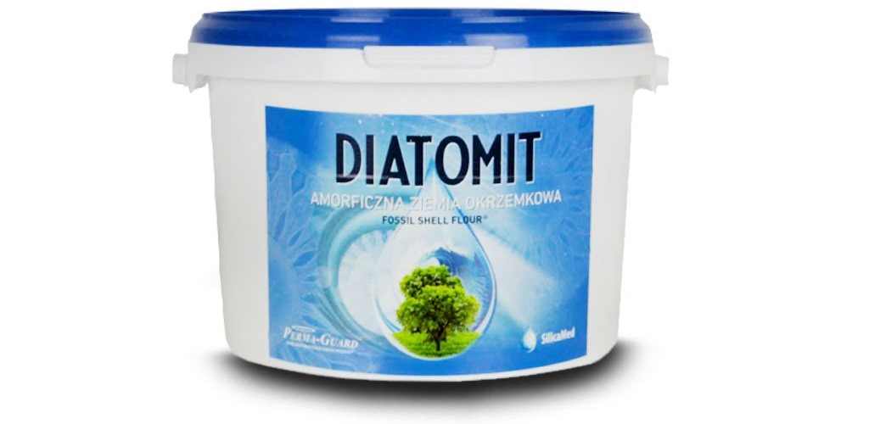

8. Стряхните клопов в смертельный раствор
Если клопы концентрируются высоко, можно смахнуть их и заставить упасть. Поставьте под ними тазик со смертельной жидкостью, чтобы клопы падали прямо в него. Вот примеры таких смертельных для клопов растворов:
- Горячая вода с чайной ложкой ароматного эфирного масла
- Горячая вода с размешанным жидким мылом
- Чистый спирт
Ароматное эфирное масло кроме гибели вонючих клопов еще защитит от их неприятного запаха. Не используйте для этих целей аммиак или хлорный отбеливатель, так как эти средства небезопасны для людей, а их комбинация и вовсе смертельна.

9. Вылавливайте клопов поодиночке
Чтобы ловить отдельных клопов, смастерите и держите под рукой контейнер меньшего размера с мыльной водой (или чем-то таким). Отрежьте верхнюю часть двухлитровой пластиковой бутылки, чтобы получился вытянутый узкий цилиндрический контейнер, и залейте на высоту 2-3 см от дна мыльной водой, спиртом или раствором эфирного масла.
Обнаружив мраморного клопа, расположите под ним контейнер, и смахните его веником, куском картона или рукой, если вы не страдаете инсектофобией. Можно также сделать модификацию из литровой или пол-литровой бутылки и прикрепить ее к черенку, чтобы дотягиваться до клопов на потолке или верхней части стены.

10. Ловите клопов на свет
Установите дома или в саду световые приманки, которые привлекут клопов в смертельную ловушку. Изобретательные борцы с клопами придумали массу хитроумных ловушек такого типа.
Например, разрезается на две части двухлитровая бутылка, на дне нижней части размещается источник света, а верхняя часть переворачивается и вставляется в нижнюю, образуя воронку. Привлеченные светом клопы забираются через воронку внутрь ловушки, а выбраться уже не могут.
В другой световой ловушке используется цилиндрической формы сосуд, наподобие кофейной чашки или цветочного горшка, внутрь которого помещается источник света. Сверху на светящийся цилиндр ставится прозрачная стеклянная чаша, наполненная мыльной водой или другой смертельной для клопов жидкостью. Двигаясь по направлению к свету, мраморные клопы залетают в жидкость и погибают.

11. Поймайте клопов на влажное полотенце
Ближе к вечеру смочите в воде большое полотенце, отожмите его и развесьте на ночь на веревке во дворе. Мраморные клопы будут собираться во влажных складках полотенца в течение ночи. Рано утром, прежде чем проснутся клопы, снимите полотенце и окуните в ведро с мыльной водой.

12. Перехитрите клопов, подложив им удобные укрытия
Смастерите многослойную картонную ловушку для клопов. Используя прокладки из слоев картона, можно получить вместительную ловушку с множеством привлекательных укрытий для мраморных клопов. Осенью установите такие ловушки в теплых местах вокруг дома и в саду. Клопы заселят эти ловушки, думая, что нашли подходящее укрытия для зимовки, и останется только их уничтожить.

13. Опрыскивайте клопов смертельным спреем
Натуральные пестициды можно использовать как альтернативу небезопасным химическим инсектицидам. Если вы намерены провести пестицидную обработку самостоятельно, постарайтесь нивелировать негативное побочное действие и использовать натуральные продукты, например, масло индийской азадирахты или спиносад.
Либо воспользуйтесь теми же растворами, которые рекомендованы выше для ловушек, при опрыскивании скоплений клопов, такие спреи будут действенными. А когда массовость вредителя спадет, переходите на опрыскивание отдельных насекомых.

14. Используйте клеевые ловушки
Желтые липкие ловушки, предназначенные для ловли мух, также будут ловить мраморных клопов, так как их тоже привлекает желтый цвет. Но помните, что желтый притягивает и полезных насекомых, так что использование этих ловушек в саду может убить также бабочек и пчел.
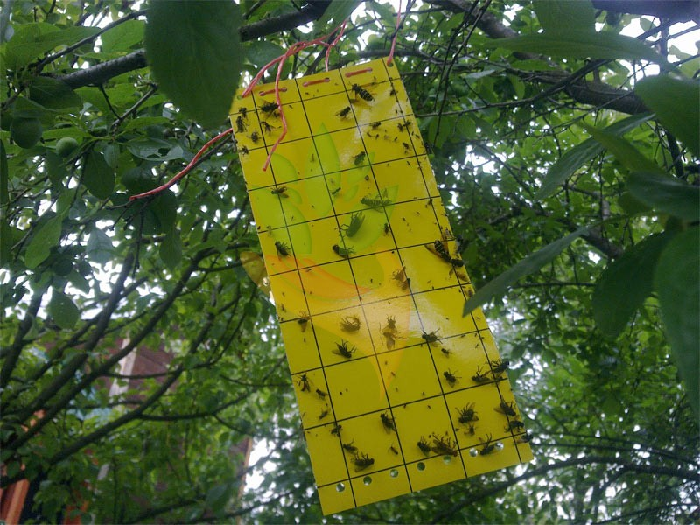

15. Устраняйте яйца и нимф мраморных клопов
Держите растительность во дворе коротко подстриженной, чтобы ограничить мраморному клопу территорию для размножения. Проверяйте обратную сторону листьев в саду на наличие яиц и нимф коричнево-мраморного клопа, и уничтожайте, если обнаружили. Соскребите их в мыльную воду или оборвите пораженные листья и сожгите, не допускайте, чтобы яйца и личинки попали в компост.

Мраморный клоп – как избавиться в домашних условиях
Если коричнево-мраморный клоп добрался до ваших краев, будьте готовы к вторжению. Жители российских южных широт уже сражаются с досаждающим вредителем в своих домах, а между тем клоп постепенно продолжает расширять ареал обитания. И хотя это насекомое не представляет прямой опасности для человека, едва ли найдутся желающие жить с ним под одной крышей. У людей вызывает отвращение, когда появляются уличные клопы в квартире, так как избавиться от них, не ощутив при этом характерного противного запаха, довольно проблематично.
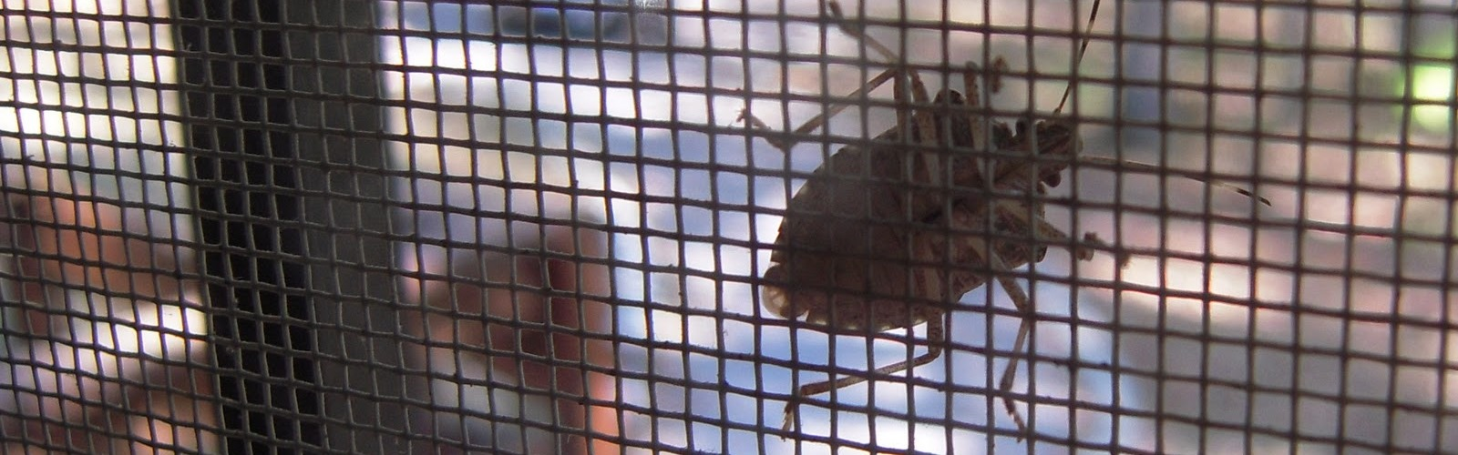
В регионах, где с вредителем столкнулись лицом к лицу, уже опробован ряд методов, как избавиться от мраморного клопа в квартире или частном доме. Те из них, что показали хорошие результаты, мы собрали, разбили на три категории и приводим далее в этой статье.

Мраморный клоп – как избавиться в домашних условиях
Условно разделим действенные способы, как избавиться от уличных клопов, на
- физические – без использования ядохимикатов
- химические – с применением пестицидов
- народные – с использованием бытовых подручных средств

Физические методы
Если мраморные клопы проникли к вам в дом, первым делом перекройте насекомым доступ внутрь помещения. Найдя подходящее место для зимовки, вонючие клопы сигнализируют об этом своим сородичам, используя химический язык насекомых, а значит, возрастает риск массовой инвазии помещения вредителем.

Как не пустить мраморного клопа в дом
Чтобы предотвратить это, обследуйте здание внутри и снаружи на наличие зазоров и щелей вдоль окон, дверей и фундамента, включая инженерные отверстия: трубопроводы, дымоходы и вентиляции. Заделайте их монтажной пеной, герметиком или другими уплотнительными материалами. Проверьте качество и плотность прилегания защитных сеток на окнах, при необходимости замените их.
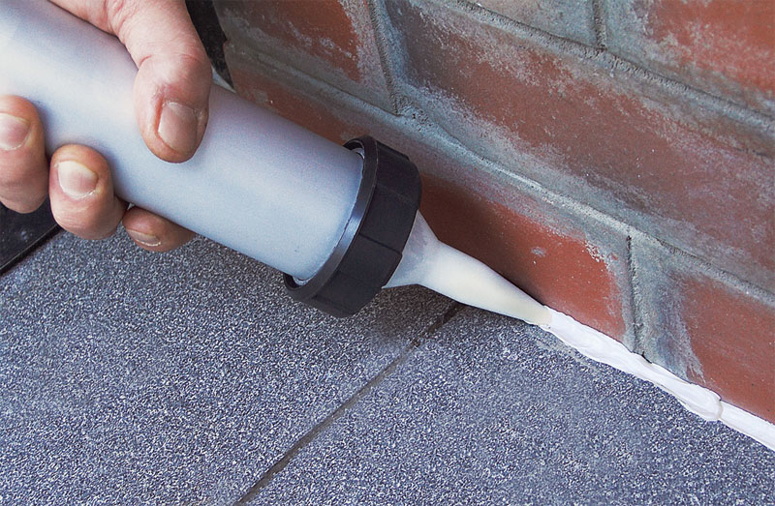
Кроме того, не забывайте, что насекомых привлекает свет, поэтому не включайте без необходимости наружное освещение, чтобы не приманивать к дому мраморных клопов из ближайших окрестностей. Если осветительные фонари расположены близко к дверям или окнам, то перенесите их, а свет на крыльце не оставляйте включенным на ночь.

Как мыльная вода защитит от запаха мраморного клопа
Трудность в том, чтобы выловить и уничтожить уже пробравшихся в дом мраморных клопов, заключается в резком запахе, который клопы-щитники выделяют при опасности. Один из методов, который позволяет этого избежать, это применение мыльного водного раствора. В зависимости от степени заражения, выберите резервуар – таз, ведро или небольшой контейнер – наберите теплой воды на четверть объема и добавьте жидкого мыла или средства для мытья посуды.
При массовом заражении клопы, как правило, сбиваются в скопления в углах стен или потолка. Подставьте таз с мыльной водой прямо под скопившимися клопами, и аккуратно сбивайте насекомых в раствор, чтобы те не успели оставить на память свой незабываемый аромат. В маленький контейнер или пластиковую бутылку с обрезанной верхушкой можно собирать отдельных единичных клопов. В мыльной воде насекомые будут погибать в течение 30-40 секунд, после чего сливайте их в унитаз.
Мыльную воду также можно заправить в пульверизатор и опрыскивать этим раствором насекомых – мыло нарушает защитные свойства экзоскелета, и клопы погибают от обезвоживания.

Пылесос – верный помощник
Другое действенное и удобное средство, как избавиться от садовых клопов в доме, это пылесос. Чтобы после сбора насекомых в пылесосе не оставалось их запаха, используйте одноразовые сменные пылесборники и сразу выбрасывайте. В тех местах, где борьба с мраморным клопом стала привычным делом, люди даже выделяют в хозяйстве отдельный компактный пылесос для клопов, что также позволяет избежать неприятного запаха.

Световые ловушки
Чтобы заставить мраморных клопов вылезти из щелей, сделайте нехитрое приспособление. В зараженной комнате поставьте на ночь неглубокий, но широкий резервуар с мыльной водой, а сверху прямо над водой расположите источник света, например настольную лампу. Привлекаемые светом клопы ночью будут лететь на лампу, и падать с нее в воду, а утром просто вылейте попавшихся вредителей в туалет.
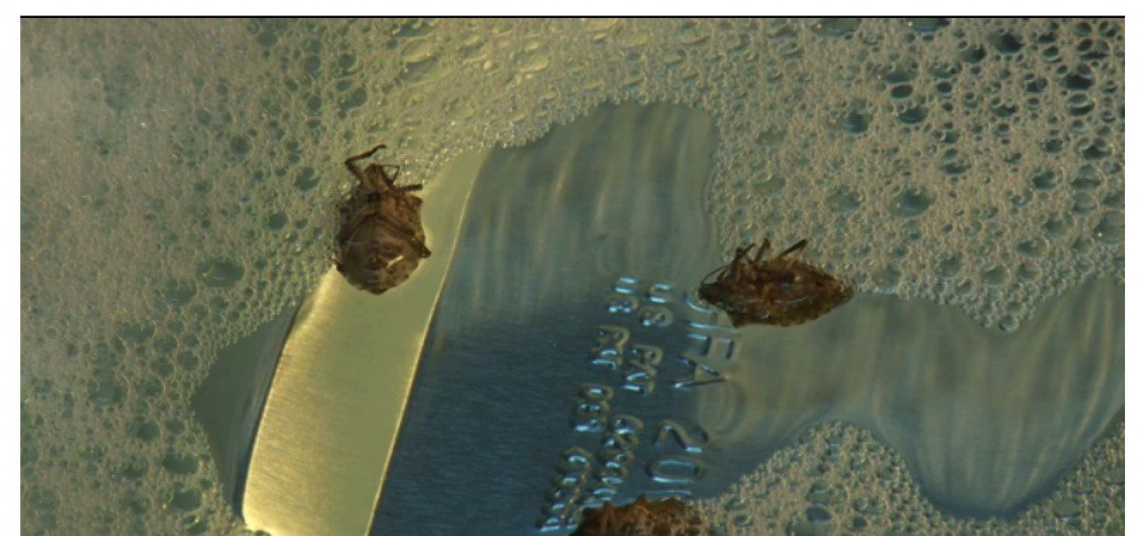
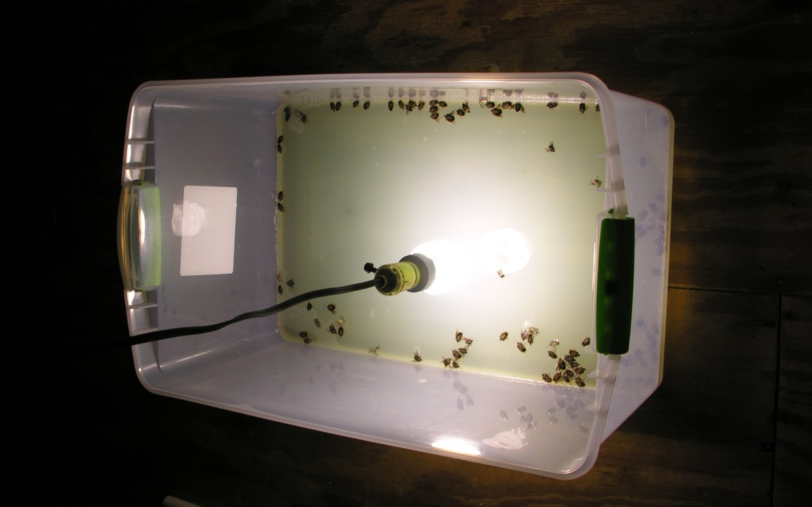
Повторяйте процедуру столько ночей, сколько потребуется. При условии, что снаружи насекомым доступ в помещение заблокирован, постепенно вы переловите всех мраморных клопов в доме.

Химический способ
Хотя мраморные клопы не так чувствительны к ядохимикатам, как, например, тараканы, все же инсектициды остаются главным средством борьбы с вредителем в сельском хозяйстве. Химические средства подходят также для дополнительной защиты от проникновения мраморного клопа в дом.
Ученые из Университета Пенсильвании не рекомендуют применять бытовые аэрозольные пестициды внутри помещения по ряду причины. Во-первых, из-за токсичного воздействия на человека, во-вторых, часть погибших клопов останется в пустотах и щелях стен, а это будет привлекать других синантропных вредителей, например, кожеедов. В-третьих, внутренняя обработка помещения не остановит тех клопов, которые будут пытаться проникнуть снаружи.
Поэтому выберите одно из контактных средств, рекомендованных Россельхознадзором для борьбы с мраморным клопом, и обработайте периметр фасада здания, окна, двери и все остальные места, через которые насекомые попадают внутрь.


Народные средства, как избавиться от мраморного клопа
Ну и напоследок ряд народных методов, для которых сгодятся подручные бытовые средства.

Никотиновая атака
Замочите пачку измельченных сигарет в 4 литрах теплой воды, затем процедите раствор и добавьте пару столовых ложек средства для мытья посуды. Полученное средство залейте в распылительную бутылку и наносите прямо на клопов. Жидкое моющее средство позволит раствору прилипать к экзоскелету насекомых, а никотин их отравит. Используйте резиновые перчатки для защиты кожи от токсинов.

Уксусные ванны
Размешайте столовую ложку белого уксуса с небольшим количеством воды в контейнере. Возьмите мраморного клопа при помощи пинцета, пустого флакона от лекарств или просто перчаткой и резко поместите его в уксус. Они сразу погибают, не успев произвести газовой атаки, после чего смойте клопов в унитаз.

Жгучий перец
Заправьте распылительную бутылку сжиженным острым перцем или другим жгучим соусом и опрыскивайте клопов этим «огненным» средством. Острый перец обжигает даже человеческую кожу и глаза при неправильном обращении. Подобным образом перец сжигает восковые защитные покровы клопов и в конечном итоге убивает их. Только тщательно помойте руки после обработки, чтобы случайно не обжечь глаза.

Как уничтожить мраморного клопа в квартире за 30 минут
С окончанием лета досаждающий коричнево-мраморный клоп беспардонно врывается в квартиры, обескураживая жильцов массовым нашествием и причиняя беспокойства. Биологическое свойство источать отвратительный запах, за который клопа называют вонючим, делает этого вредителя вдвойне неприятным. Одно неосторожное столкновение с мраморным клопом приводит к «газовой атаке», и это усложняет борьбу с ним внутри жилого помещения.
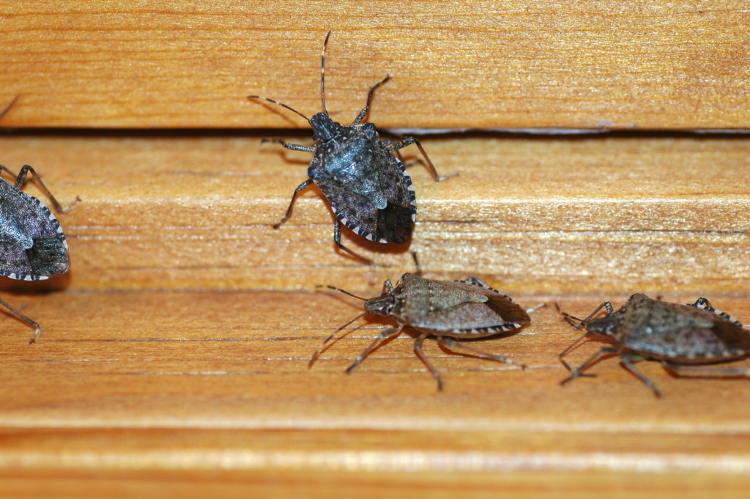
Для России эта проблема достаточно новая, мраморный клоп попал сюда 4 года назад, поэтому опыт борьбы с вредителем пока только нарабатывается. Ввиду чрезвычайной аграрной вредоносности этого вида государственные надзорные фитосанитарные органы принимают экстренные меры по контролю мраморного клопа на сельхозугодиях. Насекомое внесено в реестр карантинных объектов, а для борьбы в садах и на полях Россельхознадзор рекомендовал ряд химических инсектицидов.
Но борьба с вонючим мраморным клопом в квартире – дело другое. Сельскохозяйственные пестициды не предназначены для жилых помещений, а простое механическое уничтожение насекомых чревато тем, что придется периодически терпеть дома их едкую вонь. В этой статье мы предлагаем пошаговую инструкцию, как уничтожить мраморного клопа в доме за 30 минут, при этом не отравиться ядохимикатами и не дать насекомым провонять квартиру.
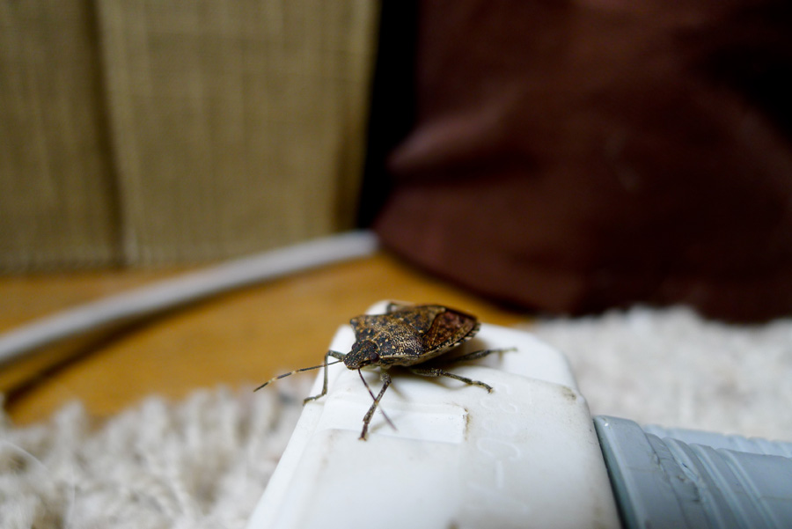

Уничтожение мраморного клопа в квартире шаг за шагом
Как уже было сказано, обработка садовыми химикатами для квартиры не годится, но зато допускается дезинсекция препаратами, разрешенными к применению в жилых помещениях. Пример такого средства будет приведен ниже, но предварительно отметим, что мраморный клоп сравнительно устойчив к пестицидам, поэтому не рекомендуется делать ставку на одну лишь химию. Вначале выявляем все укрытия клопов в квартире и устраняем «диверсантов» механическим способом.

Шаг 1. Осмотр квартиры на наличие скрытых скоплений мраморных клопов
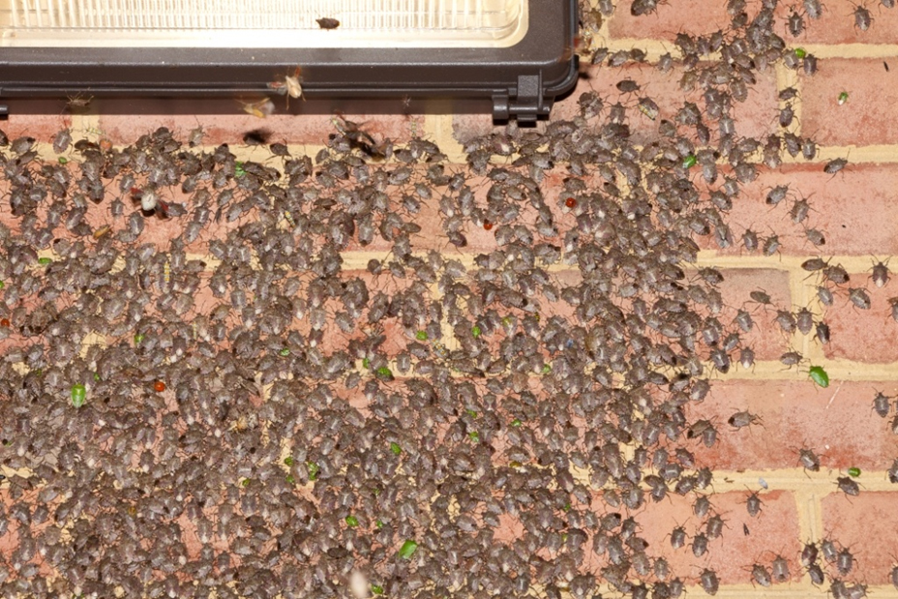
Мраморные клопы с приближением холодов ищут сухие и теплые места, благоприятные для зимовки, поэтому, начиная с сентября, начинается массированное наступление на жилые дома. Когда клоп находит подходящее укрытие, он сигнализирует об этом остальным, и насекомые концентрируются, скапливаясь, порой десятками или даже сотнями особей. В очаговых зонах массового размножения в осенне-весенний период стены и потолки домов бывают буквально усеяны россыпями мраморных вредителей.
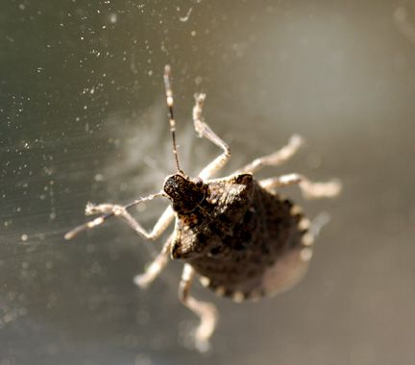
Даже если ситуация не столь критична, и на глаза только время от времени попадаются единичные экземпляры, тем не менее тщательно осмотрите квартиру, а заодно подготовьте к последующей обработке:
- Отодвиньте от стен шкафы, комоды, тумбочки и прочую мебель, осмотрите задние стенки
- Проверьте, не прячутся ли клопы за подвесными и напольными кухонными шкафчиками, за картинами и фотографиями
- Обратите внимание на щели плинтусов, наличники, подоконники, карнизы, занавески, вентиляционные и другие инженерные отверстия
Если обнаружите отдельных клопов или скопления, не тревожьте их раньше времени, чтобы не спровоцировать выброс пахучих секреций. Переходим к следующему шагу.
Шаг 2. Механический сбор мраморных клопов
Перед тем как уничтожить мраморного клопа, найденного в квартире, аккуратно собираем насекомых – так, чтобы те не применили свое вонючее защитное оружие. В зависимости от степени инвазии в помещении, выберите один из двух описанных ниже способов или воспользуйтесь обоими.

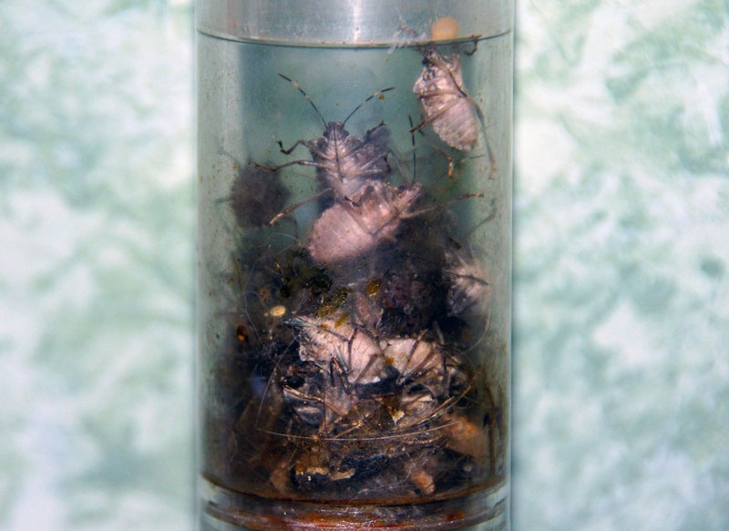
Утопление клопов в мыльной воде
Если при осмотре вы нашли скопления десятков клопов, возьмите широкий пластиковый контейнер или таз, наберите теплой воды и добавьте какого-нибудь жидкого моющего средства. Расположите сосуд с мыльной водой так, чтобы клопы при падении попадали прямо в раствор. И затем с помощью щетки или листа картона аккуратно смахивайте клопов в воду, только делайте это резко и не промахивайтесь, иначе рискуете почувствовать незабываемый клоповый аромат.
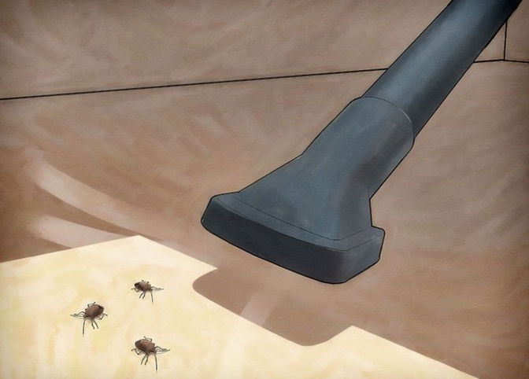
Для сбора разрозненных мраморных клопов воспользуйтесь пластиковым стаканом или бутылкой с обрезанным горлышком. Также разведите теплый мыльный раствор, подставляйте стакан прямо под клопа и сбивайте его в воду, в мыльной воде мраморные клопы погибают за полминуты.

Сбор клопов при помощи пылесоса
При больших скоплениях мраморного клопа в квартире применение пылесоса ускоряет процесс уничтожения вредителя. Чтобы в пылесос не впитался запах клопов, используйте одноразовые картриджи для сбора пыли либо приспособление из нейлонового чулка. Резинка чулка фиксируется на конце трубы пылесоса, а остальная часть запихивается внутрь трубы – в результате клопы при сборе остаются в чулке. Собранных клопов утопите в ведре с мыльной водой.
Если с мраморным клопом вам приходится бороться постоянно, можно даже завести отдельный компактный пылесос для этого дела. После физического устранения всех обнаруженных насекомых, переходим к следующему третьему шагу.

Шаг 3. Инсектицидная обработка квартиры от мраморного клопа
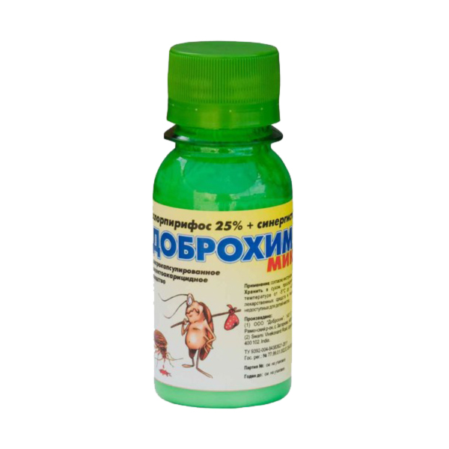
Химическая дезинсекция квартиры уничтожит клопов, оставшихся незамеченными, и тех, которые снова попытаются попасть внутрь с улицы. Для этого выбираем средство контактного продолжительного действия, соответствующее стандартам безопасности для человека при дезинфекции жилых помещений. Один из таких препаратов – Доброхим Микро, фосфорорганическое средство в форме микрокапсулированной водной суспензии.
Микрочастицы действующего токсичного вещества в такой форме пестицидов заключены в полимерные капсулы, что делает их безопасными для людей и теплокровных животных. Кроме того, микрокапсулы обеспечивают работу препарата в экстремальных условиях повышенной влажности и температуры. Последействие у таких препаратов в 3-4 раза дольше, чем у других, например, Доброхим Микро сохраняет инсектицидную активность до 6 месяцев после обработки.
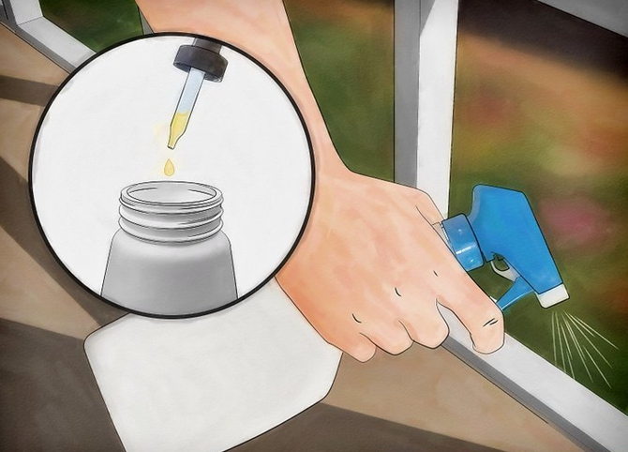
Для приготовления рабочего раствора разводим препарат с теплой водой в пропорции, обозначенной в инструкции для тараканов и ос (10 г на литр воды). Заправляем раствор в опрыскиватель и обрабатываем поверхности, на которых скапливались мраморные клопы, а также места, где они могут прятаться и через которые могут проникать в квартиру. Это задние стенки корпусной мебели, оконные и дверные проемы, наличники, плинтусы и подоконники, карнизы и занавески, вентиляция и места прохождения труб и электропроводки.
Весь цикл процедур – от осмотра до химической дезинсекции – займет 30-40 минут, и в итоге вы очистите свою квартиру от мраморного клопа.

Ловушки для клопа в доме и на садовом участке
Динамика распространения коричнево-мраморного клопа по территории РФ бросает вызов ученым сельскохозяйственного сектора. Государственные фитосанитарные службы и ведущие отраслевые НИИ разрабатывают и тестируют способы мониторинга и контроля популяций вредителя. Световые и феромонные ловушки для мраморного клопа, а также визуальный осмотр кормовых растений – вот доступный на сегодня арсенал инструментов.
Но мраморный клоп – это проблема не только аграриев, простым сельским жителям и горожанам он тоже причиняет массу беспокойств. Помимо угрозы для садово-огородных растений, эти насекомые массово вторгаются в жилые дома в поисках комфортной зимовки. К тому же мраморные клопы, когда им что-то не нравится, тут же дают об этом знать, выделяя секрецию с резким и крайне неприятным запахом. Такое поведение непрошенных гостей, мягко говоря, доставляют хозяевам неудобства.
Бытовая ловушка для мраморного клопа своими руками – сегодня привычный предмет обихода для жителей США, где вредитель появился лет на 15 раньше, чем в России. Так как некоторым регионам юга Европейской части страны еще только предстоит столкнуться с вредоносностью мраморного клопа, иностранный опыт борьбы с досаждающим насекомым не помешает. Итак, поговорим о том, чем привлечь мраморного клопа, какую роль ловушки играют в промышленном масштабе, и как сделать ловушку для мраморного клопа в домашних условиях.

Ловушки для мраморного клопа в сельском хозяйстве
Мониторинг популяций коричнево-мраморного клопа позволяет прогнозировать появление вредителя на новых территориях и принимать своевременные меры защиты. С 1 июля 2017 года мраморный клоп внесен в перечень карантинных объектов, и по закону владельцы земельных участков обязаны отслеживать и уничтожать клопа на своей территории.
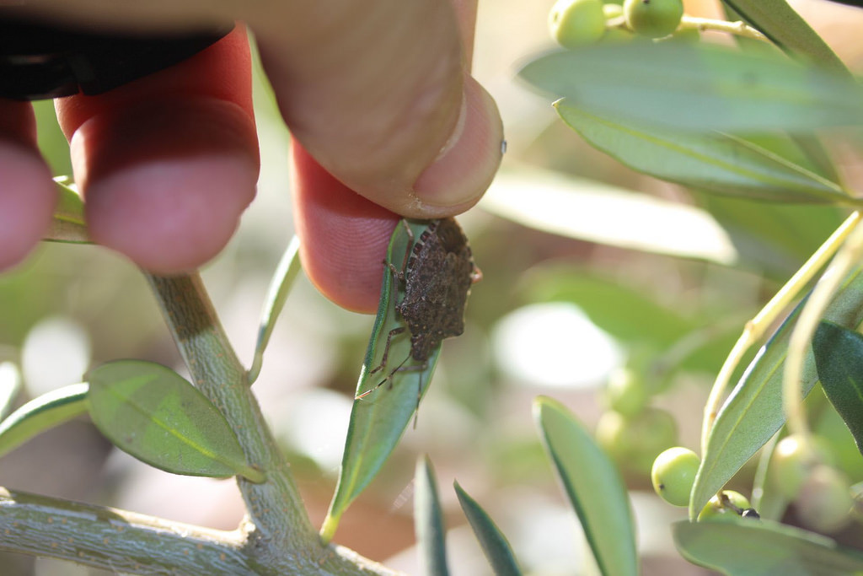
Начиная с середины апреля, когда мраморный клоп выходит из зимней диапаузы, наличие вредителя выявляется путем осмотра плодовых, ягодных, овощных и зерновых растений. В период развития нимф практикуют метод стряхивания образцов на расстеленную светлую ткань, а на зерновых культурах сбор энтомологическим сачком. Также в сезон активизации мраморного клопа или в зонах сравнительно невысокой численности популяций рационально использовать для мониторинга феромонные и световые ловушки.

Ловушки с применением агрегационного феромона
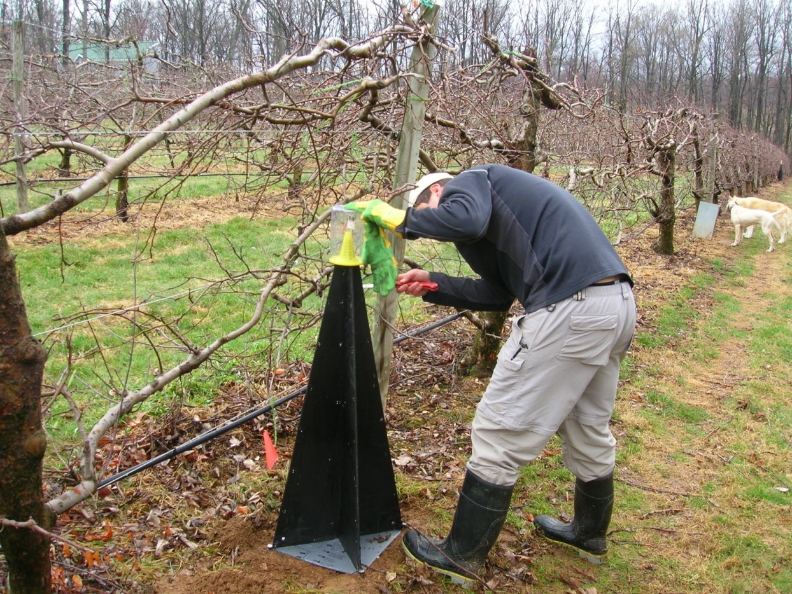
Агрегационный феромон служит основой для черных пирамидальных и подвесных ловушек барьерного типа, а также клеевых ловушек. В поздний сезон для мониторинга и массового отлова используется агрегационный феромон клопа Plautia stali, близкого родственника мраморного из семейства щитников. Этот феромон привлекает мраморного клопа и других щитников, действуя как кайромон, и приманивая естественных врагов мраморного клопа, например, ос и тахинов.
На основе феромона Plautia stali (MDT) производится пирамидальная ловушка для мраморного клопа, которую можно купить в США. Это наземная конструкция высотой
1,2 метра, на вершине которой установлена двухлитровая емкость, содержащая феромонную приманку и убивающую пестицидную полоску. Черная пирамидальная форма привлекает клопов очевидно из-за того, что насекомые ошибочно принимают ее за ствол дерева.
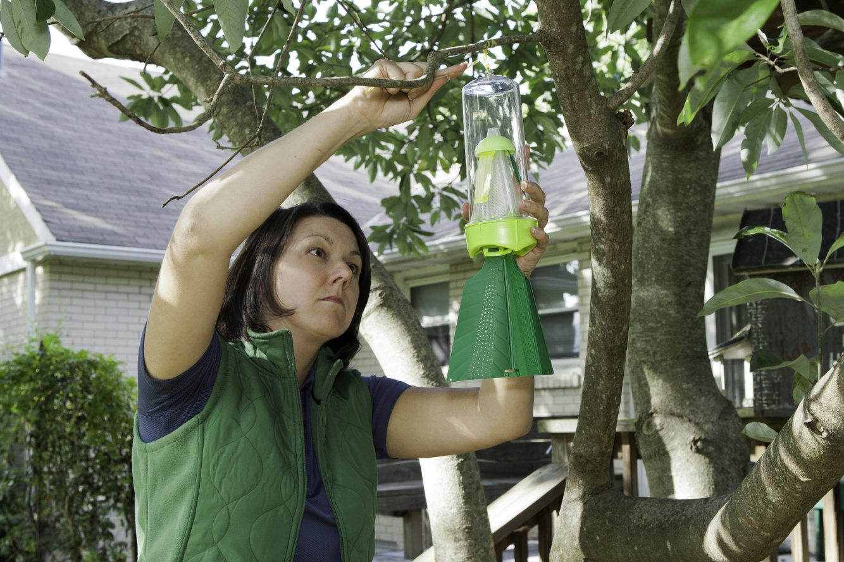
При добавлении в MDT агрегационного феромона клопа-арлекина Murgantia histrionica, приманка действует на мраморного клопа и в более ранний сезон. Комбинация этих аттрактантов также используется в производстве ловушек для мониторинга мраморного клопа.
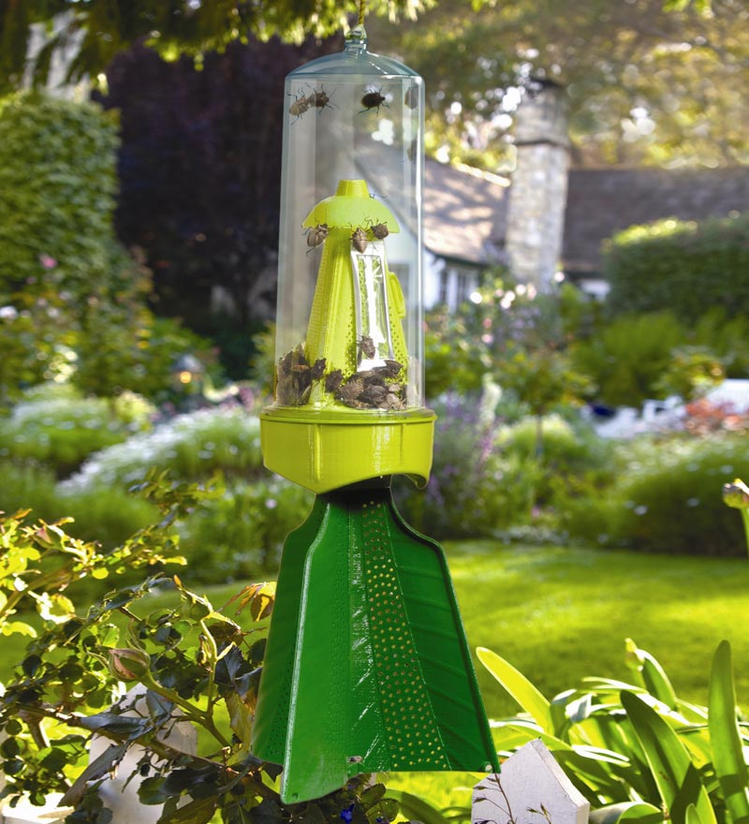
В департаменте сельского хозяйства США ученые получили агрегационный феромон, выделяемый самцами мраморного клопа Halyomorpha halys. Добавление этого феромона в MDT усиливает действие приманки, а кроме того, комбинированная смесь (COMB) показывает аттрактивные свойства на протяжении всего сезона мраморного клопа. Комбинированная приманка улавливает в 3-4 раза больше имаго и в 2-3 раза больше нимф, чем MDT. Разработка всесезонного аттрактанта – настоящий прорыв в интегрированной системе защиты растений от мраморного клопа.

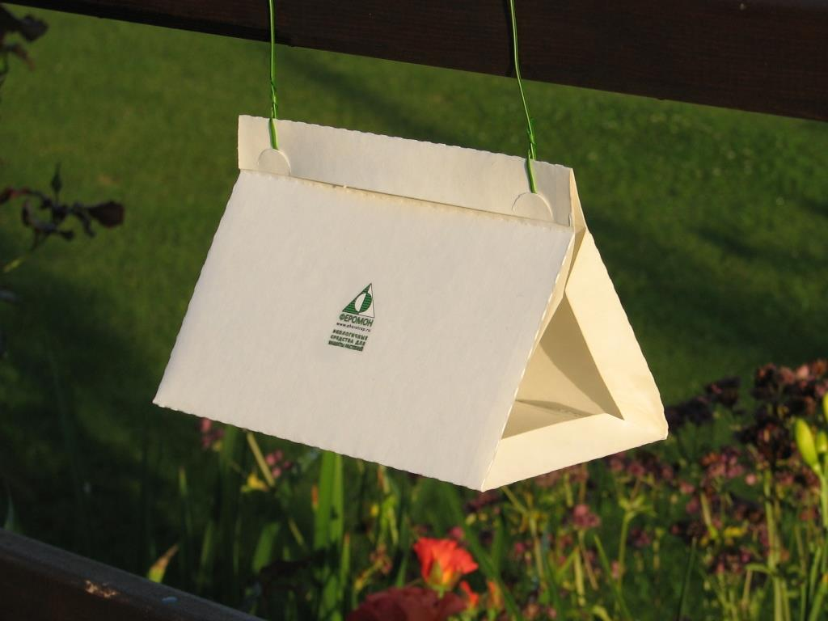
Всероссийский НИИ карантина растений начал производство клеевых дельтовидных феромонных ловушек, предназначенных для мониторинга и отлова мраморного клопа. Преимущества этой модели в простоте конструкции и доступности, так как ловушки реализуются на территории РФ и стоят сравнительно недорого.

Световые ловушки для мраморного клопа
Самцов и самок мраморного клопа в одинаковой мере привлекает свет, и для мониторинга популяций используют световые ловушки. С 2004 по 2011 год на фермах штата Нью-Джерси проводились полевые испытания ловушек с применением лампы черного (ультрафиолетового) света. Результаты показали, что такие ловушки привлекательны для клопов раннего сезона, и полезны для мониторинга в регионах с низкой плотностью популяции.

Собираемые с помощью световых ловушек сведения еженедельно используются при составлении общедоступных карт распространения мраморного клопа в США. Такая информация позволяет фермерам спрогнозировать проблему и вовремя запланировать меры защиты.
Но ловушки для мраморного клопа полезны не только в сельском хозяйстве, они также помогают бороться с нашествием вредителя в домах и квартирах.

Как сделать ловушку для клопа в домашних условиях
Что касается феромонных ловушек, то, по мнению доктора Марка С. Ходдла, специалиста по биологическому контролю Университета Калифорнии, для дома они малоэффективны, и подходят только для мониторинга на полях. Для домашнего отлова насекомых лучше действуют световые ловушки, которые в разнообразии и изобилии продаются в интернет-магазинах.
Однако команда ученых из Политехнического университета Вирджинии доказала, что самодельные недорогие ловушки, сделанные из предметов домашнего обихода, по эффективности превосходят коммерческие модели. Исследователи выяснили, что самый действенный способ ловить мраморных клопов дома – наполнить противень теплой мыльной водой и включить над ним лампу. В ходе научного опыта эта ловушка уничтожила в 14 раз больше насекомых, чем купленные в магазине, стоимость которых достигает 50 долларов.
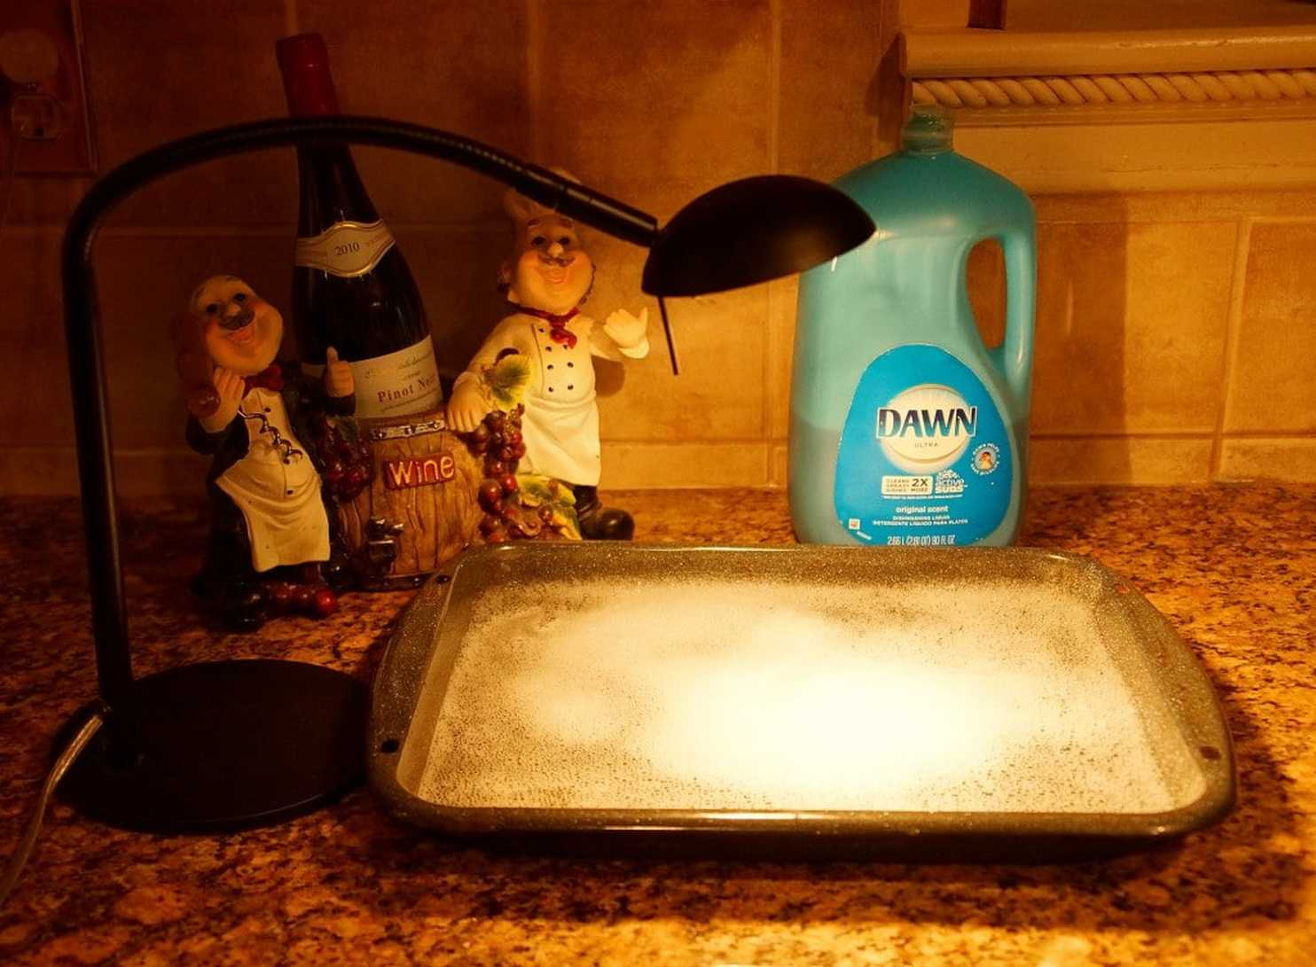
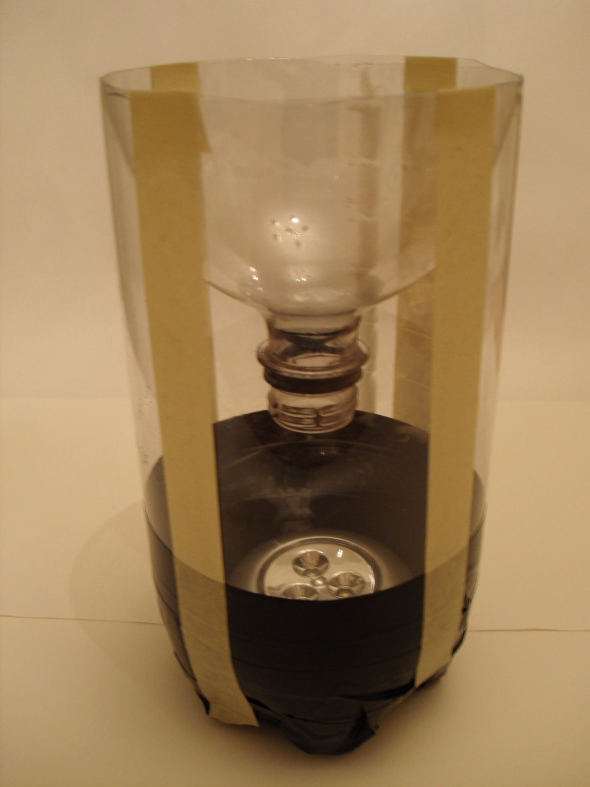
И хотя это приспособление отнюдь не новое, и давно продвигается на YouTube и других сайтах, тем не менее, это первое тестирование в рамках научного эксперимента. Преимущество такой ловушки не только в дешевизне, в ней не используются пестициды, а значит это совершенно безвредный метод.
Еще одна популярная домашняя модель ловушки для мраморного клопа из серии DIY делается из пластиковой бутылки, маленького точечного LED-светильника и изоленты. Верхнюю часть бутылки отрезают и устанавливают горлышком вниз, чтобы получилась воронка. На дно помещают светильник, а нижнюю часть бутылки оклеивают изолентой, чтобы направить свет вверх на воронку. Ночью клопы, привлекаемые светом, забираются в бутылку, а выбраться оттуда уже не могут.
Надеемся, что этот обзор сельскохозяйственных и домашних ловушек для мраморного клопа поможет вам одержать победу над прожорливым и назойливым вредителем.

